IMPLEMENTASI METODE MULTI FACTOREVALUATION PROCES (MFEP) UNTUK PENILAIAN KEPUASAN MASYARAKAT TERHADAP PELAYANAN PUBLIK
IMPLEMENTASI METODE MULTIFACTOR EVALUATION PROCES (MFEP) UNTUK PENILAIAN KEPUASAN
MASYARAKAT TERHADAP PELAYANAN
PUBLIK

(Studi Kasus : Dinas Kependudukan dan Catatan Sipil Kabupaten Boalemo)

Oleh
ISTICHECHIYANA PIDO
T3118185

SKRIPSI
Untuk Memenuhi salah Satu Syarat Ujian
Guna Memperoleh Gelar Sarjana


PROGRAM SARJANA
TEKNIK INFORMATIKA
UNIVERSITAS ICHSAN GORONTALO
GORONTALO
2022

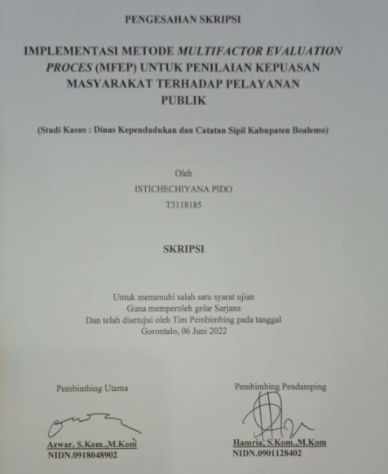

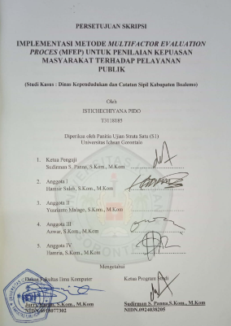

PERNYATAAN SKRIPSI

Dengan ini saya menyatakan bahwa:
- Karya tulis (skripsi) saya ini adalah asli dan belum pernah diajukan untuk mendapatkan gelar akademik (sarjana) baik di Universitas Ichsan Gorontalo maupun di Perguruan Tinggi Lainnya.
- Karya tulis (skripsi) saya ini adalah murni gagasan, rumusan dan penelitian saya sendiri, tanpa bantuan pihak lain, kecuali arahan dari Tim Pembimbing.
- Dalam karya tulis (skripsi) saya ini tidak terdapat karya atau pendapat yang telah dipublikasikan orang lain, kecuali secara tertulis dicantumkan sebagai acuan/sitasi dalam naskah dan dicantumkan pula dalam daftar pustaka.
- Pernyataan ini saya buat dengan sesungguhnya dan apabila dikemudian hari terdapat penyimpangan dan ketidakbenaran dalam pernyataan ini, maka saya bersedia menerima sanksi akademik berupa pencabutan gelar yang telah diperoleh karena karya tulis ini, serta sanksi lainnya sesuai dengan norma-norma yang berlaku di Universitas Ichsan Gorontalo.


Gorontalo. Juni 2022

ABSTRACT
ISTICHECHIYANA PIDO. T3118185. IMPLEMENTATION OF MULTIFACTOR EVALUATION PROCESS (MFEP) METHOD FOR ASSESSING PUBLIC SATISFACTION WITH PUBLIC SERVICES


This study aims to 1) design a decision support system for assessing public satisfaction with public services, and 2) implement the Multifactor Evaluation Process (MFEP) method in a decision support system for assessing public satisfaction with public services. The Multifactor Evaluation Process (MFEP) method is a decision-making method engaging with several factors that have their own weight and gives subjective and objective considerations to factors considered "important". The assessment of public satisfaction is a standard for assessing the service quality index. The public satisfaction index does not function as a raw material for giving up a specific unit, but as an input to improve service items. Many weaknesses in public services have not met the service quality expected by the public. The results of this study show that the implementation of the MFEP method can be designed. It can help the related parties in determining service satisfaction to the public. It is also proven by the results of tests carried out that the white box method and the basis path used produces a value of V(G) = 3 CC.

Keywords: DSS, public satisfaction index, public services, MFEP

ABSTRAK
ISTICHECHIYANA PIDO, T3118185, IMPLEMENTASI METODE MULTIFACTOR EVALUATION PROCES (MFEP) UNTUK PENILAIAN KEPUASAN MASYARAKAT TERHADAP PELAYANAN PUBLIK.
Penelitian ini bertujuan untuk 1) Merancang sistem pendukung keputusan untuk penilaian kepuasan masyarakat terhadap pelayanan publik, 2) Mengimplementasikan Metode Multifactor Evaluation Proces (MFEP) pada sistem pendukung keputusan untuk penilaian kepuasan masyarakat terhadap pelayanan publik. Metode Multifactor Evaluation Proces (MFEP) merupaka metode pengambilan keputusan yang melibatkan beberapa faktor yang memiliki bobot sendiri dan memberikan pertimbangan subyektif dan objektif terhadap faktor yang dianggap penting. Penilaian kepuasan masyarakat merupakan standar untuk menilai tingkat kualitas pelayanan. Indeks kepuasan masyarakat tidak digunakan sebagai bahan baku untuk merelakan suatu unit tertentu tetapi sebagai masukan untuk meningkatkan item pelayanan. Masih banyak kelemahan-kelemahan dalam pelayanan publik sehingga belum memenuhi kualitas pelayanan yang diharapkan oleh masyarakat. Hasil penelitian ini dapat dilihat dari implementasi Metode MFEP yang dapat direkayasa sehingga dapat membantu pihak terkait untuk mengetahui kepuasan pelayanan terhadap masyarakat, hal ini juga dibuktikan dengan hasil pengujian yang dilakukan dengan metode white box dan basis path yang menghasilkan nilai V(G) = 3 CC.
Kata Kunci : SPK, Indeks Kepuasan Masyarakat, Pelayanan Publik, MFEP

KATA PENGANTAR

Alhamdulillah, penulis dapat menyelesaikan Skripsi ini dengan judul “Implementasi Metode Multifactor Evaluation Proces (MFEP) untuk Penilaian Kepuasan Masyarakat Terhadap Pelayanan Publik”, sebagai salah satu syarat Ujian Akhir guna memperoleh gelar Sarjana Komputer pada Program Studi Teknik Informatika Fakultas Ilmu Komputer Universitas Ichsan Gorontalo.
Penulis menyadari sepenuhnya bahwa Skripsi ini tidak mungkin terwujud tanpa bantuan dan dorongan dari berbagai pihak, baik bantuan moril maupun materil. Untuk itu, dengan segala keikhlasan dan kerendahan hati, penulis mengucapkan banyak terima kasih dan penghargaan yang setinggi-tingginya kepada:
- Ibu Dr. Hj Djuriko Abdussamad, M.Si, selaku Ketua Yayasan Pengembangan Ilmu Pengetahuan dan Teknologi (YPIPT) Ichsan Gorontalo;
- Bapak Dr. Abdul Gaffar La Tjokke, M.Si, selaku Rektor Universitas Ichsan Gorontalo;
- Bapak Jorry Karim, S.Kom., M.Kom, selaku Dekan Fakultas Ilmu Komputer Universitas Ichsan Gorontalo;
- Bapak Sudirman Melangi, M. Kom, selaku Wakil Dekan I Bidang Akademik dan Kemahasiswaan Fakultas Ilmu Komputer Universitas Ichsan Gorontalo;
- Ibu Irma Surya Kumala, M.Kom, selaku Pembantu Dekan II Bidang Administrasi Umum dan Keuangan Fakultas Ilmu Komputer Universitas Ichsan Gorontalo;
- Bapak Sudirman S. Panna, M.Kom, selaku Ketua Jurusan Teknik Informatika Fakultas Ilmu Komputer Universitas Ichsan Gorontalo;
- Bapak Azwar, S.Kom.,M.Kom, selaku Pembimbing Utama;
- Ibu Hamria, S.Kom.,M.Kom, selaku Pembimbing Pendamping;
- Bapak dan Ibu Dosen Universitas Ichsan Gorontalo yang telah mendidik dan mengajarkan berbagai disiplin ilmu kepada penulis;
- Kedua Orang Tua saya yang tercinta, atas segala kasih sayang, jerih payah dan doa restunya dalam membesarkan dan mendidik penulis;
- Rekan-rekan seperjuangan yang telah banyak memberikan bantuan dan dukungan moril yang sangat besar kepada penulis;
- Kepada semua pihak yang ikut membantu dalam penyelesaian skripsi ini yang tak sempat penulis sebutkan satu-persatu
Semoga Allah SWT, melimpahkan balasan atas jasa-jasa mereka kepada kami. Penulis menyadari sepenuhnya bahwa apa yang telah dicapai in masih jauh dari kesempurnaan dan masih banyak terdapat kekurangan. Oleh karena itu, penulis sangat mengharapkan adanya kritik dan saran yang konstruktif. Akhirnya penulis berharap semoga hasil yang telah dicapai ini dapat bermanfaat bagi kita semua, Aamiin.
Gorontalo, ..................... 2022

Penulis

DAFTAR ISI

HALAMAN JUDUL i
PENGESAHAN SKRIPSI ii
PERSETUJUAN SKRIPSI iii
PERNYATAAN SKRIPSI iv
ABSTRACT v
ABSTRAK vi
KATA PENGANTAR vii
DAFTAR ISI ix
DAFTAR GAMBAR xii
DAFTAR TABEL xiv
BAB I PENDAHULUAN 1
1.1 Latar Belakang 1
1.2 Identifikasi Masalah 4
1.3 Rumusan Masalah 4
1.4 Tujuan Penelitian 4
1.5 Manfaat Penelitian 5
1.5.1 Manfaat Teoritis 5
1.5.2 Manfaat Praktis 5
BAB II TINJAUAN PUSTAKA 6
2.1 Tinjauan Studi 6
2.2 Tinjauan Pustaka 8
2.2.1 Sistem Pendukung Keputusan 8
2.2.2 Metode Multifactor Evaluation Process (MFEP) 9
2.2.3 Pelayanan Publik 13
2.2.4 Siklus Pengembangan Sistem 18
2.2.5 Implementasi Sistem 22
2.3 Konstruksi Sistem 23
2.4 DBMS (Data Management System) 23
2.4.1 Pengertian Database 23
2.4.2 Hubungan Antar Tabel 23
2.5 Perangkat Lunak Pendukung 25
2.5.1 Pemrograman PHP 25
2.5.2 MySQL Server 25
2.6 Pengujian Sistem 25
2.6.1 White Box Testing 25
2.6.2 Black Box 29
2.7 Kerangka Pikir 31
BAB III METODE PENELITIAN 32
3.1 Jenis, Metode, Subjek, Objek, Waktu dan Lokasi Penelitian 32
3.2 Metode Pengumpulan Data 32
3.3 Pengembangan Sistem 33
3.3.1 Sistem Yang Diusulkan 33
3.3.2 Analisis Sistem 34
3.3.3 Desain Sistem 34
3.3.4 Pengujian Sistem 35
BAB IV HASIL PENELITIAN 37
4.1 Hasil Pengumpulan Data 37
4.1.1 Gambaran Singkat Lokasi Penelitian 37
4.2 Hasil Pemodelan 38
4.2.1 Analisis Kriteria dan Alternatif 38
4.2.2 Perhitungan Menggunakan Metode MFEP 40
4.3 Hasil Desain Sistem Secara Umum 44
4.3.1 Diagram Konteks 44
4.3.2 Diagram Berjenjang 45
4.3.3 Diagram Arus Data 46
4.3.4 Kamus Data 49
4.3.5 Desain Input Secara Umum 51
4.3.6 Desain Database Secara Umum 52
4.4 Hasil Desain Sistem Secara Terinci 52
4.4.1 Desain Input Terinci 52
4.4.2 Desain Database Terinci 53
4.4.3 Desain Relasi Tabel 55
4.4.4 Desain Menu Utama 55
BAB V PEMBAHASAN 56
5.1 Pengujian Sistem 56
5.1.1 Hasil Pengujian Sistem 56
5.2 Pembahasan Model 60
5.2.1 Deskripsi Kebutuhan Hardware/Software 60
5.2.2 Langkah-Langkah Menjalankan Sistem 61
BAB VI PENUTUP 71
6.1 Kesimpulan 71
6.2 Saran 71
DAFTAR PUSTAKA 72

DAFTAR GAMBAR

Gambar 2.1 Siklus Hidup Pengembangan Sistem (Waterfall) 18
Gambar 2.2 One to One 24
Gambar 2.3 One to Many 24
Gambar 2.4 Many to Many 24
Gambar 2.5 Contoh Bagan 26
Gambar 2.6 Contoh Grafik Alir 27
Gambar 2.7 Kerangka Pikir 31
Gambar 3.1 Sistem yang diusulkan 33
Gambar 4.1 Diagram Konteks 44
Gambar 4.2 Diagram Berjenjang 45
Gambar 4.3 DAD Level 0 46
Gambar 4.4 DAD Level 1 Proses 1 47
Gambar 4.5 DAD Level 1 Proses 2 48
Gambar 4.6 DAD Level 1 Proses 3 48
Gambar 4.7 Desain Input Data Kriteria 52
Gambar 4.8 Desain Input Data Sub Kriteria 52
Gambar 4.9 Desain Input Data Masyarakat 53
Gambar 4.10 Desain Input Data Penilaian 53
Gambar 4.11 Relasi Tabel 55
Gambar 4.12 Desain Menu Utama Admin 55
Gambar 4.13 Desain Menu User 55
Gambar 5.1 Flowchart Proses pengambilan keputusan 56
Gambar 5.2 Flowgraph Proses pengambilan keputusan 57
Gambar 5.3 Tampilan Halaman Utama 61
Gambar 5.4 Tampilan Form Login Admin 62
Gambar 5.5 Tampilan Home Admin 63
Gambar 5.6 Tampilan HalamanView Data Masyakat 63
Gambar 5.7 Tampilan Form Input Data User 64
Gambar 5.8 Tampilan HalamanView Data Kriteria 65
Gambar 5.9 Tampilan Form Tambah Data Kriteria 65
Gambar 5.10 Tampilan Halaman View Data subkriteria 66
Gambar 5.11 Tampilan Form Tambah Data Subkriteria 67
Gambar 5.12 Tampilan Halaman View Data Penilaian 67
Gambar 5.13 Tampilan Halaman Form Data Penilaian 68
Gambar 5.14 Tampilan Halaman View Hasil Analisa 69
Gambar 5.15 Desain Output Data Hasil Analisa 70

DAFTAR TABEL
Tabel 2.1 Tinjauan Studi 6
Tabel 2.2 Kriteria Pemilihan 10
Tabel 2.3 Alternatif Pemilihan 10
Tabel 2.4 Faktor dan bobot 11
Tabel 2.5 Nilai Faktor dan Alternatif 11
Tabel 2.6 Weight Evaluation 13
Tabel 2.7 Hasil 13
Tabel 2.8 Kriteria Penilaian Kepuasan Masyarkat 17
Tabel 4.1 Data Masyarakat 37
Tabel 4.2 Data Alternatif 38
Tabel 4.3 Data Kriteria 39
Tabel 4.4 Faktor dan Pembobotan 40
Tabel 4.5 Nilai Evaluasi Faktor dan Alternatif 40
Tabel 4.6 Nilai Weight Evaluation 43
Tabel 4.7 Total hasil evaluasi 44
Tabel 4.8 Kamus Data kriteria 49
Tabel 4.9 Kamus Data Masyarakat 49
Tabel 4.10 Kamus Data sub kriteria 50
Tabel 4.11 Kamus Data User 50
Tabel 4.12 Kamus Data Nilai 51
Tabel 4.13 Kamus Data Desain Input Secara Umum 51
Tabel 4.14 Desain File Secara Umum 52
Tabel 4.15 Kamus Data kriteria 53
Tabel 4.16 Kamus Data subkriteria 53
Tabel 4.17 Kamus Data Masyarakat 54
Tabel 4.18 Kamus Data User 54
Tabel 4.19 Kamus Data Nilai 54
Tabel 5.1 Basis Path Proses pengambilan keputusan 58
Tabel 5.2 Pengujian Black Box 58

BAB I

PENDAHULUAN

Latar Belakang
Salah satu aktifitas pelayanan yang sangat berpengaruh terhadap kelancaran dan pencapaian mutu kegiatan sebuah organisasi adalah dengan memberikan pelayanan yang baik kepada unit-unit kegiatan yang ada didalam organisasi maupun unit kegiatan diluar organisasi. Jenis pelayanan yang diberikan bukan hanya sekedar memberikan bantuan terhadap apa yang dibutuhkan oleh pelanggan, tetapi juga memberikan pelayanan yang baik kepada pelanggan. Dalam memberikan pelayanan yang baik, organisasi publik dituntut untuk dapat bertindak cepat dan akurat. Pelayanan adalah suatu kegiatan untuk memberikan jasa dari satu pihak kepada pihak lain. Pelayanan yang dilakukan secara ramah, adil, cepat dan dengan etika yang baik sehingga dapat memenuhi kebutuhan dan kepuasan yang menerimanya disebut pelayanan yang baik[1].
Pemerintah memberikan pelayanan publik kepada masyarakat sesuai yang diamanatkan dalam undang-undang nomor 25 tahun 2009 tentang pelayanan publik yang menyebutkan bahwa “Pelayanan publik merupakan kegiatan atau rangkaian kegiatan dalam rangka memenuhi kebutuhan pelayanan bagi setiap warga Negara dan penduduk atas barang, jasa dan/atau pelayanan administratif yang disediakan oleh penyelenggara pelayanan publik”. Dalam hal ini penyelenggara berkewajiban melakukan penilaian kinerja penyelenggaraan pelayanan publik secara berkala[2].
Sebagai penyedia layanan publik, pemerintah bertanggung jawab dan terus berupaya untuk memberikan pelayanan yang terbaik kepada masyarakat. Saat ini masih banyak terdapat kelemahan dalam pelayanan publik yang dilakukan oleh aparatur pemerintah sehingga belum memenuhi kualitas pelayanan yang diharapkan oleh masyarakat. Hal ini terlihat dari adanya pengaduan masyarakat yang disampaikan melalui media massa dan jejaring sosial, baik secara individu maupun kelompok, sehingga menimbulkan citra negatif bagi aparatur pemerintah.
Buruknya kinerja pelayanan publik disebabkan oleh kurangnya akuntabilitas dan transparansi dalam penyelenggaraan pelayanan publik. Oleh karena itu, pelayanan publik harus diberikan secara bertanggung jawab dan transparan oleh setiap instansi pemerintah, karena kualitas pelayanan publik memiliki pengaruh yang luas terhadap masyarakat. Di mata masyarakat kinerja tugas publik oleh penyelenggara negara masih belum memadai seperti yang ditunjukkan melalui pengaduan masyarakat dan dunia usaha baik melalui pembaca surat maupun media pengaduan lainnya. seperti mekanisme kerja dan prosedur pelayanan yang rumit, fasilitas terbatas, inkonsistensi sarana dan prasarana, pelayanan tidak aman (hukum waktu dan biaya). Selain itu masih banyaknya ditemukan praktek pungutan liar dan tindakan-tindakan yang berindikasi penyimpangan. Melihat hal ini, maka dapat dikatakan bahwa penyelenggaraan pelayanan publik yang dilakukan oleh aparatur pemerintah dalam berbagai sektor pelayanan, kinerjanya belum sesuai dengan yang diharapkan[3].
Berdasarkan Keputusan Menteri Pendayagunaan Aparatur Negara Nomor KEP/25/M.PAN/2/2004 tentang Pedoman Umum Penyusunan Indeks Kepuasan Masyarakat. Sebagaimana tahun sebelumnya, Dinas Kependudukan dan Catatan Sipil Kabupaten Boalemo tahun 2019 ini kembali Tim Survey dan Pengolah Data Indeks Kepuasan Masyarakat (IKM) melakukan Pengukuran Indeks Kepuasan Masyarakat terhadap pelayanan pada Dinas Kependudukan dan Catatan Sipil. Selanjutnya dalam upaya peningkatan kualitas pelayanan diperlukan langkah strategis untuk mendorong upaya perbaikan dalam pelayanan publik melalui pengukuran indeks kepuasan masyarakat. Masalah lain yang sering terjadi dalam pelayanan publik pada Dinas Kependudukan dan Catatan Sipil Kabupaten Boalemo yaitu jaringan Sistem Informasi Administrasi Kependudukan (SIA) masih terpusat di jakarta (server induk).
Indeks kepuasan masyarakat merupakan standar untuk menilai tingkat kualitas pelayanan. Indeks kepuasan masyarakat tidak digunakan sebagai bahan baku untuk merelakan suatu unit tertentu tetapi sebagai masukan untuk meningkatkan item pelayanan. Diharapkan indeks kepuasan masyarakat ini menjadi motivasi bagi setiap penyedia layanan untuk terus meningkatkan kualitas layanannya.
Penulis dalam penelitian ini akan menerapkan metode Multi Factor Evaluation Process (MFEP) untuk menilai tingkat kepuasan masyarakat terhadap pelayanan publik meliputi persyaratan sistem mekanisme dan prosedur waktu pelayanan biaya tarif karakteristik produk jenis pelayanan. kemampuan pelaksana penanganan pengaduan usulan dan masukan sarana dan prasarana. Data-data ini merupakan variable-variabel yang akan direpresentasikan dengan fungsi keanggotaan kriteria penilaian sehingga nantinya akan didapatkan hasil nilai pengukuran indeks kepuasan masyarakat yang dapat menganalisis kinerja bagian pelayanan di kantor dinas kependudukan dan catatan sipil kabupaten boalemo.
Metode Multifactor Evaluation Proces (MFEP) dipilih dalam penelitian ini, karena metode ini dalam pengambilan keputusan melibatkan beberapa faktor yang memiliki bobot sendiri dan memberikan pertimbangan subyektif dan objektif terhadap faktor yang dianggap penting [4]. Pertimbangan ini berupa pemberian bobot atas multifactor yang terlibat dan dianggap penting sehingga mendapatkan urutan faktor berdasarkan kepentingannya [5].
Penelitian dengan menggunakan metode Multifactor Evaluation Proces (MFEP) telah banyak dilakukan oleh peneliti-peneliti sebelumnya, diantaranya yaitu penelitian yang dilakukan oleh Redian Arnoldus Sina [6] pada penelitian ini yang diawali dengan memasukkan data nasabah , data kriteria, kegunaan pinjaman, besar pinjaman, jangka waktu, jaminan, laba/rugi, usaha pokok perbulan dan laba/rugi keuangan perbulan, data penggolongan kriteria dan data penilaian. Pengujian sistem dengan membandingkan hasil perhitungan manual dengan hasil sistem sebagai data uji pada 3 nasabah didapat hasil yang sama dan sistem menujukkan hasil akurasi sebesar 100%. Hasil akhir dari sistem ini berupa hasil perangkingan dari beberapa alternatif yang dapat menjadi acuan bagi manajer dalam pengambilan keputusan.
Penelitian lain yang dilakukan oleh Cahyani Budihartanti [7] yang dalam penelitiannya yang dalam penelitiannya dengan penerapan metode multifactor evaluation process (MFEP) dalam rekomendasi maskapai penerbangan, digunakan 5 faktor terpenting yaitu fasilitas, pelayanan dan kenyamanan, ketepatan waktu penerbangan, refund, riwayat kecelakaan dan harga. Dengan menggunakan metode MFEP dan memberikan pembobotan pada setiap faktor penting yang digunakan maka hasil penelitian ini didapat nilai tertinggi sebesar 4.264 yaitu Garuda Indonesia sebagai maskapai yang direkomendasikan.
Berdasarkan pembahasan yang telah dipaparkan diatas maka penulis tertarik untuk melakukan penelitian yang berjudul “Implementasi Metode Multifactor Evaluation Proces (MFEP) untuk Penilaian Kepuasan Masyarakat Terhadap Pelayanan Publik” studi kasus: Dinas Kependudukan dan Catatan Sipil Kabupaten Boalemo.

Identifikasi Masalah
Berdasarkan latar belakang diatas, yang menjadi identifikasi masalah dalam penelitian ini, yaitu:
- Masih banyak ditemukan kelemahan-kelemahan dalam pelayanan publik sehingga belum memenuhi kualitas pelayanan yang diharapkan oleh masyarakat.
- Belum dilaksanakannya akuntabilitas dan transparansi dalam pelayanan publik.

Rumusan Masalah
Rumusan masalah dalam penelitian ini adalah sebagai berikut:
- Bagaimana merancang sistem pendukung keputusan untuk penilaian kepuasan masyarakat terhadap pelayanan publik pada Dinas Kependudukan dan Catatan Sipil Kabupaten Boalemo?
- Bagaimana metode Multifactor Evaluation Proces (MFEP) dapat diimplementasikan pada sistem pendukung keputusan untuk penilaian kepuasan masyarakat terhadap pelayanan publik pada Dinas Kependudukan dan Catatan Sipil Kabupaten Boalemo?

Tujuan Penelitian
Berdasarkan rumusan masalah diatas, maka tujuan penelitian ini yaitu:
- Mampu merancang sistem pendukung keputusan untuk penilaian kepuasan masyarakat terhadap pelayanan publik pada Dinas Kependudukan dan Catatan Sipil Kabupaten Boalemo.
- Mampu mengimplementasikan Multifactor Evaluation Proces (MFEP) pada sistem pendukung keputusan untuk penilaian kepuasan masyarakat terhadap pelayanan publik pada Dinas Kependudukan dan Catatan Sipil Kabupaten Boalemo.

Manfaat Penelitian

Manfaat Teoritis
Hasil penelitian ini diharapkan mampu memberikan masukan bagi perkembangan ilmu pengetahuan dan teknologi, khususnya ilmu komputer, berupa manfaat dalam pengembangan Sistem Pendukung Keputusan.

Manfaat Praktis
Sumbangan pemikiran, karya, bahan pertimbangan, atau solusi bagi semua elemen ataupun unsur-usur yang terlibat dalam implementasi metode multifactor evaluation process (MFEP) untuk penilaian kepuasan masyarakat terhadap pelanan publik yang dapat dijadikan acuan dalam memberikan arah yang tepat dalam menentukan/menetapkan indek kepuasan masyarakat pada Dinas Kependudukan dan Catatan Sipil Kabupaten Boalemo.

BAB II

TINJAUAN PUSTAKA

Tinjauan Studi
Tinjauan studi dalam penelitian ini dapat dilihat pada tabel 2.1 berikut ini:
Tabel 2.1 Tinjauan Studi
No | Peneliti | Judul | Tahun | Metode | Hasil
1 | Andi Surahman, M. Irwan Ukkas, Basri | Sistem Pendukung Keputusan Indeks Kepuasan Masyarakat Terhadap Jenis Layanan di Kantor Imigrasi Kelas I Samarinda dengan Metode AHP dan Topsis | 2018 | Analitycal Hierarchi Process (AHP) dan Technique for Order Preference by Similarity to Ideal Solution (TOPSIS) | Hasil penelitian setelah melalui tahap pengujian pada sistem pendukung keputusan didapat bahwa pemilihan sub layanan terbaik menggunakan penggabungan metode AHP dan Topsis mendapatkan nilai keakuratan yang lebih baik daripada menggunakan perhitungan manual. Dan dengan adanya sistem ini dapat membantu pimpinan pada kantor Imigrasi Kelas I Samarinda menyelesaikan masalah dalam penentuan sub seksi layanan terbaik dan juga membantu pimpinan dalam menyeleksi dan mengevaluasi kinerja setiap loket layanan[8].
2 | Atikah Aghdhi Pratiwi | Analisis Kualitas Pelayanan dengan Metode Fuzzy-SERVQUAL pada Dinas Kependudukan dan Pencatatan Sipil Kabupaten Gersik | 2020 | Fuzzy-SERVQUAL | Hasil penelitian menunjukkan bahwa terdapat 20 kriteria yang memiliki gap negatif yang dinilai oleh pelanggan. Ini artinya bahwa masih ada pelanggan yang belum puas terhadap pelayanan yang telah diberikan oleh divisi E-KTP DISPENDUKCAPIL Kabupaten Gresik, serta masih ada beberapa kriteria yang perlu ditingkatkan kualitas pelayanannya [9].
3 | Redian Arnoldus Sina, Kornelis Letelay, Dony M.Sihotang | Penerapan Metode Multifactor Evaluation Proces pada Aplikasi Sistem Pendukung Keputusan Penentuan Permohonan Pinjaman Nasabah pada Koperasi Simpan Pinjam Gloria | 2018 | Multifactor Evaluation Proces | Pengujian sistem dengan membandingkan hasil perhitungan manual dengan hasil sistem sebagai data uji pada 3 nasabah didapat hasil yang sama dan sistem menujukkan hasil akurasi sebesar 100%. Hasil akhir dari sistem ini berupa hasil perangkingan dari beberapa alternatif yang dapat menjadi acuan bagi manajer dalam pengambilan keputusan [6].
4 | Cahyani Budihartanti, Yumi Novita Dewi, Indah Purnamasari | Penerapan Metode Multifactor Evaluation Process dalam Rekomendasi Maskapai Penerbangan | 2021 | Multifactor Evaluation Process | Dengan menggunakan metode MFEP dan memberikan pembobotan pada setiap faktor penting yang digunakan maka hasil penelitian ini didapat nilai tertinggi sebesar 4.264 yaitu Garuda Indonesia sebagai maskapai yang direkomendasikan [7].

Tinjauan Pustaka

Sistem Pendukung Keputusan
Sistem Pendukung Keputusan (SPK) merupakan sistem informasi yang berbasis komputer yang pertama kali diperkenalkan oleh Michael S. Scott Morton pada tahun 1970-an dengan istilah Management Decision System. Sistem pendukung keputusan digunakan untuk membantu para pengambil keputusan dalam suatu organisasi dengan berbagai model dan data untuk memecahkan masalah semi-terstruktur yang spesifik. Sistem pendukung keputusan lebih difokuskan untuk manajemen dalam menyelesaikan pekerjaan yang sifatnya analitis dengan berbagai kriteria yang kurang jelas dan situasi yang kurang terstruktur [6].
Sistem pendukung keputusan adalah sistem informasi interaktif yang memungkinkan pemodelan dan manipulasi data dan informasi. Sistem pendukung keputusan digunakan untuk membantu pengambilan keputusan pada masalah semi terstruktur dan tidak terstruktur dimana tidak ada yang tahu pasti bagaimana keputusan harus dibuat. Biasanya, sistem pendukung keputusan dirancang untuk mendukung solusi masalah atau untuk mengevaluasi peluang[10].
Alters Keen merumuskan beberapa ciri-ciri Sistem Pendukung Keputusan, yaitu[8]:
- Sistem Pendukung Keputusan (SPK) diperuntukkan untuk membantu keputusan-keputusan yang kurang terstruktur dan biasanya dihadapi oleh pengambil keputusan yang ada ditingkat puncak.
- Sistem Pendukung Keputusan (SPK) adalah penggabungan antara kumpulan data dan kumpulan model kualitatif.
- Sistem Pendukung Keputusan (SPK) merupakan fasilitas interaktif yang dapat memudahkan hubungan antara komputer dan manusia.
- Sistem Pendukung Keputusan (SPK) sifatnya luwes, dapat menyesuaikan perubahan-perubahan yang terjadi.

Metode Multifactor Evaluation Process (MFEP)
Multi-Factor Evaluation Process (MFEP) merupakan metode kuantitatif yang menggunakan sistem pembobotan. Pengambilan keputusan yang subjektif dan intuitif selalu mempertimbangkan berbagai kriteria atau faktor yang memiliki pengaruh signifikan terhadap alternatif dalam pengambilan keputusan multifaktorial. Metode MFEP lebih disukai untuk keputusan dengan pengaruh strategis menggunakan pendekatan kuantitatif [6]. Pertama, semua kriteria MFEP diberi bobot. Langkah serupa diambil untuk alternatif yang dipilih, yang kemudian dapat dikaitkan dengan pertimbangan yang relevan. Metode MFEP menentukan bahwa alternatif dengan nilai tertinggi merupakan solusi terbaik menurut kriteria yang dipilih [11].
Dalam metode MFEP perhitungan dilakukan dengan beberapa langkah-langkah, yaitu [12]:
- Menetapkan bobot faktor dimana total pembobotan harus sama dengan 1 (Σ pembobotan = 1) atau disebut factor weight.
- Memasukkan nilai faktor yang diperlukan dalam proses pengambilan keputusan, nilai yang dimasukkan merupakan nilai yang objektif yaitu factor evaluation yang nilainya 0 – 1.
- Cara perhitungan weight evaluation merupakan perhitungan antara factor weight dan factor evaluation dengan penjumlahan, dari hasil weight evaluation dapat menentukan hasil evaluasi.
Dari langkah proses perhitungan menggunakan metode MFEP diatas dapat direalisasikan sebagai berikut:
- Perhitugan nilai bobot evaluasi faktor ditujukan dalam persamaan (1)
$$EF= \frac{\sum{x}}{\sum{x max}}$$
Keterangan :
EF = Evaluasi faktor
X = Nilai sub kriteria
X max = Nilai X max
- Perhitungan nilai bobot evaluasi ditujukan dalam persamaan (2)
WE = FW x E
Keterangan:
WE = Nilai bobot evaluasi
FW = Nilai bobot faktor
E = Nilai evaluasi faktor
- Perhitugan nilai total evaluasi ditujukan dalam persamaan (3)
$$\sum_{i=1}^{n}{{WE}_{i}}= {WE}_{1}+ {WE}_{2}+ {WE}_{n}$$
Keterangan:
$$\sum_{i=1}^{n}{{WE}_{i}}$$

= Total nilai bobot evaluasi
WE_{i} = Nilai bobot evaluasi ke-i
Contoh kasus penerapan metode MFEP pada pemilihan tempat les musik [13].
- Analisis kriteria dan alternatif
Tabel 2.2 Kriteria Pemilihan
No | Inisial | Kriteria
1 | C1 | Kenyamanan Tempat
2 | C2 | Fasilitas Musik
3 | C3 | Harga
4 | C4 | Jadwal/Waktu Bimbingan
5 | C5 | Pelayanan Karyawan/petugas

Tabel 2.3 Alternatif Pemilihan
No | Inisial | Alternaif
1 | A1 | Legato Art Center
2 | A2 | C dan C Music Education
3 | A3 | Era Music Siantar
4 | A4 | Sanggar Musik Grace

- Perhitungan menggunakan metode MFEP
Berikut langkah-langkah pemecahan menggunakan metode MFEP:
- Menetapkan bobot faktor yang mana total pembobotan harus sama dengan 1 (Σpembobotan = 1) atau disebut factor weight
Tabel 2.4 Faktor dan bobot
No | Faktor | Bobot
1 | Kenyamanan Tempat | 0,3
2 | Fasilitas Musik | 0,2
3 | Harga | 0,2
4 | Jadwal/waktu bimbingan | 0,2
5 | Pelayanan Karyawan/Petugas | 0,1
Total Σ |  | 1

- Memasukkan nilai pada setiap faktor yang diperlukan dalam proses pengambilan keputusan
Tabel 2.5 Nilai Faktor dan Alternatif
Alternatif | Faktor
Alternatif | C1 | C2 | C3 | C4 | C5
Legato Art Center | 2,93 | 2,92 | 2,93 | 2,80 | 3,05
C dan C Music Education | 2,95 | 2,62 | 2,38 | 2,40 | 2,95
Era Musik Siantar | 3,00 | 2,62 | 2,53 | 3,07 | 2,60
Sanggar Musik Grace | 2,37 | 2,63 | 2,25 | 3,00 | 2,77

- Weight evaluation merupakan perhitungan antara factor weight dan factor evaluation dengan penjumlahan dan hasil dari weight evaluation dapat menentukan hasil evaluasi.
- Perhitungan weight evaluation pada beberapa alternatif
- Weight Evaluation Kenyamanan Tempat
WE = FW x E
W_{legato art center} = 2,93 * 0,3 = 0,879
W_{C dan C Musik Education} = 2,95 * 0,3 = 0,885
W_{Era Musik Siantar} = 3,00 * 0,3 = 0,9
W_{sanggar musik grace} = 2,37 * 0,3 = 0,711
- Weight Evaluation Fasilitas Musik
WE = FW x E
W_{legato art center} = 2,92 * 0,2 = 0,584
W_{C dan C Musik Education} = 2,62 * 0,2 = 0,524
W_{Era Musik Siantar} = 2,62 * 0,2 = 0,524
W_{sanggar musik grace} = 2,63 * 0,2 = 0,526
- Weight evaluation harga
WE = FW x E
W_{legato art center} = 2,93 * 0,2 = 0,586
W_{C dan C Musik Education} = 2,38 * 0,2 = 0,476
W_{Era Musik Siantar} = 2,53 * 0,2 = 0,506
W_{sanggar musik grace} = 2,25 * 0,2 = 0,45
- Weight evaluation jadwal/waktu bimbingan
WE = FW x E
W_{legato art center} = 2,80 * 0,2 = 0,56
W_{C dan C Musik Education} = 2,40 * 0,2 = 0,48
W_{Era Musik Siantar} = 3,07 * 0,2 = 0,614
W_{sanggar musik grace} = 3,00 * 0,2 = 0,6
- Weight evaluation pelayanan karyawan/petugas
WE = FW x E
W_{legato art center} = 3,05 * 0,1 = 0,305
W_{C dan C Musik Education} = 2,95 * 0,1 = 0,295
W_{Era Musik Siantar} = 2,60 * 0,1 = 0,26
W_{sanggar musik grace} = 2,77 * 0,1 = 0,277

Hasil dari perhitungan diatas diperoleh nilai weight evaluation yang dapat dilihat pada tabel berikut ini:

Tabel 2.6 Weight Evaluation
Alternatif | Faktor
Alternatif | C1 | C2 | C3 | C4 | C5
Legato Art Center | 0,879 | 0,584 | 0,586 | 0,56 | 0,305
C dan C Music Education | 0,885 | 0,524 | 0,476 | 0,48 | 0,295
Era Musik Siantar | 0,9 | 0,524 | 0,506 | 0,614 | 0,26
Sanggar Musik Grace | 0,711 | 0,526 | 0,45 | 0,6 | 0,277

- Seluruh hasil weight evaluation dijumlahkan untuk memperoleh total hasil evaluasi.
ΣW_{legato art center} = 0,879 + 0,584 + 0,586 + 0,56 + 0,304
= 2,914
ΣW_{C dan C musik education} = 0,885 + 0,524 + 0,476 + 0,48 + 0,295
= 2,66
ΣW_{era musik siantar} = 0,9 + 0,524 + 0,506 + 0,614 + 0,26
= 2,804
ΣW_{sanggar musik grace} = 0,711 + 0,526 + 0,45 + 0,6 + 0,277
= 2,564
Hasil perhitungan dari weight evaluation diatas didapatkan hasil perhitungan yang ada pada tabel berikut:
Tabel 2.7 Hasil
Alternatif | Nilai Akhir | Rangking
Legato Art Center | 2,914 | 1
C dan C Music Education | 2,66 | 3
Era Musik Siantar | 2,804 | 2
Sanggar Musik Grace | 2,564 | 4

Pelayanan Publik
      - Pengertian Pelayanan Publik
Pelayanan diartikan sebagai suatu aktifitas yang dilakukan untuk membantu, mengurus dan menyiapkan dari satu pihak ke phak yang lain baik berpua barang ataupun jasa. Pada hakikatnya, pelayanan merupakan suatu rangkaian kegiatan yang sifatnya tidak kasat mata (tidak dapat diraba) yang prosesnya berlangsung secara rutin dan berkesinambungan meliputi seluruh masyarakat dalam kehidupan organisasi. Proses yang dimaksud berhubungan dengan saling memenuhi kebutuhan antara pemberi dan penerima layanan. Pelayanan merupakan suatu aktifitas, usaha atau kegiatan yang tidak berwujud tetapi dapat memenuhi kebutuhan yang dilakukan oleh seseorang atau sekelompok orang melalui hubungan interaksi antara satu pihak dengan pihak lain dengan peralatan berupa organisasi atau lembaga untuk kepuasan penerima/konsumen/pelanggan/masyarakat[14].
Definisi pelayanan publik menurut Sinambela yaitu setiap kegiatan yang dilakukan oleh pemerintah terhadap sejumlah orang yang memiliki setiap kegiatan dan menawarkan kepuasan walaupun hasilnya tidak terikat pada suatu produk secara fisik.[2]
Pelayanan publik berdasarkan Undang-Undang No. 25 tahun 2009 yaitu: pelayaann publik merupakan segala bentuk kegiatan dalam rangka pengaturan, pembinaan, bimbingan, penyediaan fasilitas, jasa dan lainnya yang dilakukan oleh aparatur pemerintah sebagai upaya pemenuhan kebutuhan kepada masyarakat seesuai ketentuan perundang-undangan yang berlaku[14]. Pelayanan publik tidak lepas dari masalah kepentingan umum. Masyarakat membutuhkan pelayanan publik untuk menunjang berbagai kebutuhannya baik berupa pelayanan barang publik ataupun jasa publik.
- Jenis-jenis pelayanan publik
Berdasarkan KEPMENPAN nomor 63 tahun 2004 tentang pedoman penyelenggaraan pelayanan publik ada tiga jenis pelayanan dari instansi pemerintah serta BUMN/BUMD, yaitu [2] :
- Administrasi, adalah jenis pelayanan yang diberikan oleh unit pelayanan berupa pendaftaran, penelitian, pendokumentasian, pengambilan keputusan dan kegiatan administrasi lainnya yang menghasilkan produk akhir berupa dokumen seperti kertas, izin, sertifikat, rekomendasi, dll.
- Jasa komoditi adalah jasa yang diberikan oleh badan jasa berupa penyerahan fisik dan/atau transformasi barang, termasuk pendistribusian dan penyerahan langsung kepada konsumen dalam suatu sistem yang menghasilkan produk akhir seperti layanan air minum, layanan telepon, dan layanan listrik. .
- Jasa adalah jasa yang diberikan oleh entitas jasa berupa sarana dan prasarana serta penunjangnya. Produk akhir suatu jasa adalah produk yang secara langsung bermanfaat bagi penerimanya dan dikonsumsi dalam jangka waktu tertentu, seperti jasa pos, jasa pemadam kebakaran, jasa perbankan..
- Karakteristik Pelayanan
Karakteristik suatu pelayanan mempunyai kekuatan untuk mempegaruhi tingkat kepuasan dan penampilan kerja. Menurut Zeithaml, Berry dan Parasuraman mengungkapkan lima karakteristik pelayanan yang digunakan oleh pelanggan dalam mengevaluasi kualitas jasa, yaitu:
- Bukti langsung (tangible), yaitu faktor yang mempengaruhi kepuasan pelanggan dari segi visual.
- Kehandalan (reliability), yaitu kemampuan memberikan pelayanan yang dijanjikan dengan segera dan memuaskan.
- Daya Tanggap (responsiveness), yaitu keinginan para staff untuk membantu para pelanggan dan memberikan pelayanan dengan tanggap.
- Jaminan, khususnya perilaku manajer atau karyawan, mampu menumbuhkan kepercayaan pelanggan terhadap perusahaan, dan perusahaan dapat menciptakan rasa aman bagi pelanggannya.
- Empati, yaitu perusahaan berusaha memahami berbagai permasalahan dari para pelanggannya dan memberikan perhatian kepada para pelanggannya.
      - Pelayanan Publik di Dinas Kependudukan dan Catatan Sipil Kab. Boalemo
Dinas Kependudukan dan Catatan Sipil Kabupaten Boalemo telah melakukan pelayanan publik kepada masyarakat di Kabupaten Boalemo. Hal ini dilihat dari hasil Pengukuran Indeks Kepuasan Masyarakat (IKM). Indeks Kepuasan Masyarakat (IKM) adalah informasi tingkat kepuasan masyarakat yang diperoleh dari hasil pengukuran kuantitatif dan kualitatif opini masyarakat dalam menerima pelayanan dari penyelenggara pelayanan publik dalam perbandingan antara harapan dan kebutuhan.
Pelaksanaan kegiatan pengukuran Indeks Kepuasan Masyarakat (IKM) oleh Dinas Kependudukan dan Catatan Sipil Kabupaten Boalemo dilakukan setiap 3 bulan sekali. Pengambilan data responden dilakukan dengan mengisi kuisioner yang telah disiapkan. Hasil survey kepuasan masyarakat yang telah dilakukan dipublikasikan lewat media sosial Facebook (FB) dan media elektronik lainnya.
Ada beberapa jenis pelayanan yang dilakukan oleh DInas Kependudukan dan Catatan Sipil Kabupaten Boalemo diantaranya, yaitu: pelayanan Kartu Tanda Penduduk (KTP), pelayanan Kartu Keluarga (KK), pelayanan Kartu Identitas Anak (KIA), pelayanan Pindah Datang, pelayanan Akta Kelahiran, pelayanan Akta Kematian, pelayanan Akta Perkawinan Bagi Non Muslim, pelayanan Akta Perceraian Bagi Non Muslim, dan pelayanan Akta Pengangkatan Anak.
Terdapat 9 unsur kriteria penilaian terhadap pelayanan yang harus diukur berdasarkan Indeks Kepuasan Masyarakat (IKM) pada Dinas Kependudukan dan Catatan Sipil Kabupaten Boalemo, yaitu:
- Persyaratan
Melakukan sosialisasi kepada masyarakat dengan tatap muka, atau publikasi lewat media sosial dan banner yang dipasang pada tiap kantor.
- Sistem, mekanisme dan prosedur
Mengacu pada SOP yang sesuai dengan layanan dan berdasarkan Standar Pelayanan yang sudah dipublikasi di ruang unit kerja.
- Waktu penyelesaian
Memanfaatkan teknologi informasi untuk mengefektifkan pelayanan, dan menambah petugas layanan.
- Biaya/Tarif
Membuat spanduk/leaflet berisi slogan pelayanan tidak dipungut Biaya/Gratis dan dipublikasikan lewat media sosial atau media elektronik lainnya.

- Produk Spesifikasi Jenis Pelayanan
Sosialisasi kepada masyarakat tentang spesifikasi jenis layanan dan sudah dipublikasikan lewat baliho dan lewat media sosial.
- Kompetensi Pelaksana
Pegawai mengikuti Bimtek yang sesuai dengan bidang masing-masing.
- Perilaku pelaksana
Atasan selalu memberikan bimbingan dan arahan kepada pegawai secara rutin.
- Penanganan Pengaduan, saran dan masukan
Penanganan pengaduan dengan mengoptimalkan teknologi dan membentuk Tim Penanganan Pengaduan.
- Sarana dan Prasarana
Pemeliharaan dan pengadaan sarana dan prasaranakantor sesuai kebutuhan.
Tabel 2.8 Kriteria Penilaian Kepuasan Masyarkat
No | Nama Kriteria | Bobot Kriteria | Sub Kriteria
1 | Pelaksanaan sosialisasi tatap muka, media social atau banner | 10 | - Sangat Aktif  - Cukup Aktif  - Kurang Aktif  - Tidak Aktif
2 | Sistem, mekanisme dan prosedur | 20 | - Sesuai SOP  - Tidak Sesuai SOP
3 | Memanfaatkan teknologi informasi dalam menyelesaikan pelayanan | 10 | - Ya  - Tidak
4 | Keterbukaan Informasi Biaya Pelayanan | 10 | - Sangat Terbuka  - Kurang Terbuka  - Tidak Terbuka
5 | Keterbukaan Produk Spesifikasi Jenis Pelayanan | 10 | - Terbuka  - Kurang Terbuka  - Tidak Terbuka
6 | Kompetensi Pelaksana | 10 | - Pegawai Berkompeten  - Kurang Kompeten  - Tidak Kompeten
7 | Perilaku pelaksana | 10 | - Mengikuti arahan  - Tidak mengikuti arahan
8 | Penanganan Pengaduan, saran dan masukan mengoptimalkan teknologi | 10 | - Ya  - Tidak
9 | Fasilitas sarana dan prasarana | 10 | - Sangat Baik  - Cukup Baik  - Kurang Baik

Siklus Pengembangan Sistem
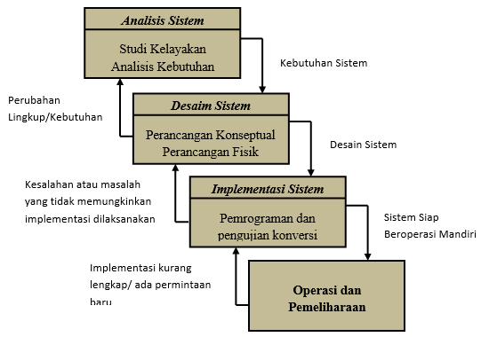
Gambar 2.1 Siklus Hidup Pengembangan Sistem (Waterfall)
      - Analisis Sistem
Analisis sistem dapat didefinisikan sebagai penguraian sistem informasi yang lengkap menjadi bagian-bagian komponennya untuk mengidentifikasi dan mengembangkan masalah, peluang, hambatan, dan harapan, untuk menyarankan perbaikan. Tahap analisis sistem dilakukan setelah tahap perencanaan sistem dan sebelum tahap perancangan sistem. Langkah analisis merupakan langkah kunci dan sangat penting, karena kesalahan pada tahap ini juga akan menyebabkan kesalahan pada langkah selanjutnya.
Dalam fase analisis sistem, ada langkah-langkah dasar yang harus dilakukan oleh analis sistem sebagai berikut [15]:

- Mendefinisikan, yaitu mendefinisikan masalah.
- Memahami, yaitu memahami cara kerja sistem yang ada.
- Untuk analisis, khususnya analisis sistem.
- Laporan, di mana hasil analisis harus dilaporkan.
      - Desain Sistem (system design)
Setelah menyelesaikan tahap analisis sistem, analisis sistem telah mendapatkan gambaran yang jelas tentang apa yang harus dilakukan. Sekarang saatnya bagi analisis sistem untuk memikirkan bagaimana membentuk sistem[15]. Tahap ini disebut desain sistem. Arti lain dari desain sistem adalah sebagai berikut:
- Tahap setelah analisis siklus pengembangan sistem.
- Definisi kebutuhan fungsional.
- Persiapan untuk desain dan implementasi.
- Menjelaskan bagaimana sistem terbentuk.
- Yang dapat berupa menggambar, merencanakan dan membuat sketsa atau menyusun beberapa elemen yang terpisah menjadi satu kesatuan yang utuh dan berfungsi.
- termasuk konfigurasi perangkat lunak dan komponen perangkat keras dari suatu sistem.
Tahap perancangan sistem memiliki dua tujuan utama, yaitu:
- Memenuhi kebutuhan pengguna sistem
- Memberikan gambaran yang jelas dan desain yang lengkap kepada pemrogram komputer dan pakar teknis lainnya.
Perancangan sistem dapat dibagi menjadi dua bagian, yaitu perancangan sistem secara umum dan perancangan sistem secara rinci.
- Desain Sistem Secara Umum
Tujuan dari desain sistem umumnya untuk memberikan gambaran umum tentang sistem baru kepada pengguna, yaitu untuk menyiapkan desain sistem yang terperinci. Desain sering dilakukan oleh analis sistem untuk mendefinisikan komponen sistem informasi yang akan dirancang secara rinci oleh pemrogram komputer dan profesional teknis lainnya.
Pada tahap ini, komponen sistem informasi dirancang dengan tujuan berkomunikasi dengan pengguna. Komponen sistem informasi yang akan dirancang adalah model, output, input, database, teknologi, dan kontrol.
- Desain sistem Secara Rinci
- Desain Input Terinci
Input adalah awal dari proses informasi. Bahan baku informasi adalah data yang terjadi dari transaksi yang dilakukan oleh organisasi. Data hasil dari transaksi tersebut menjadi input untuk sistem informasi. Hasil dari sistem informasi tidak lepas dari data yang dimasukkan.
Detail desain input dimulai dari desain dokumen dasar sebagai penangkap input pertama. Jika dokumen dasar tidak dirancang dengan baik, kemungkinan input yang direkam bisa salah atau bahkan lebih kecil.
Fungsi dokumen dasar dalam menangani aliran data:
- Dapat menunjukkan jenis data yang harus dikumpulkan dan ditangkap
- Data dapat terekam dengan jelas, konsisten dan akurat
- Dapat mendorong kelengkapan data, karena data yang dibutuhkan disebutkan satu persatu dalam dokumen dasar.
- Desain Output Terinci
Desain keluaran yang terperinci diperlukan untuk mengetahui bagaimana dan seperti apa keluaran dari sistem baru itu nantinya. Detail desain output terbagi menjadi dua, yaitu desain output berupa laporan di atas kertas dan desain output berupa terminal pada layar.
- Database Terinci
Basis data adalah kumpulan data yang saling berhubungan satu sama lain, disimpan dalam penyimpanan di luar komputer dan digunakan oleh perangkat lunak untuk memanipulasinya. Basis data merupakan salah satu komponen penting dalam sistem informasi, karena berfungsi sebagai penyedia informasi dasar bagi penggunanya. Penerapan basis data dalam suatu sistem informasi disebut sistem basis data.
Sistem basis data (database system) adalah sistem informasi yang mengintegrasikan kumpulan data yang terkait satu sama lain dan membuatnya tersedia untuk berbagai aplikasi dalam suatu organisasi. Dengan sistem database ini, setiap orang atau departemen dapat melihat database dari beberapa perspektif yang berbeda. Bagian kredit dapat melihatnya sebagai data piutang, departemen penjualan dapat melihatnya sebagai data penjualan, departemen personalia dapat melihatnya sebagai data karyawan, departemen gudang dapat melihatnya sebagai data persediaan. Semuanya terintegrasi dalam satu data umum. Berbeda dengan sistem pemrosesan data tradisional, sumber data ditangani secara individual untuk setiap aplikasi.
- Desain Teknologi
Kita akan menentukan teknologi yang akan digunakan untuk menerima input, menjalankan model, menyimpan dan mengakses data, menghasilkan dan mengirimkan output dan membantu mengontrol sistem secara keseluruhan. Teknologi yang dimaksud meliputi:
- Perangkat keras (hardware), yang terdiri dari perangkat input, peralatan pemrosesan, perangkat output dan penyimpanan eksternal.
- Perangkat lunak, terdiri dari perangkat lunak sistem operasi, perangkat lunak bahasa, dan perangkat lunak aplikasi.
- Sumber daya manusia (brainware), seperti operator komputer, programmer, spesialis telekomunikasi, analis sistem dan sebagainya.
Perancangan teknologi diperlukan pada tahap implementasi dan pengujian untuk membuktikan bahwa sistem dapat berjalan dengan baik.
- Desain Model
Tahap desain model dibagi menjadi dua, yaitu desain model umum dan desain detail. Fase desain umum model adalah desain fisik dan logis dari sistem. Desain fisik dapat digambarkan dengan diagram sistem dan diagram alur dokumen, dan desain logis dijelaskan oleh diagram aliran data (DAD). Selama fase desain model rinci, model mendefinisikan urutan rinci langkah-langkah untuk setiap proses yang dijelaskan dalam DAD. Urutan langkah-langkah proses ini diwakili oleh program komputer.

Implementasi Sistem
Sistem Sistem dianalisis dan dirancang secara rinci dan teknologi dipilih dan dipilih. Saatnya untuk mengadopsi sistem. Tahap implementasi sistem merupakan tahap awal dari sistem agar siap dioperasikan. Tahap implementasi sistem dapat mencakup langkah-langkah berikut:
1. Rencana implementasi
Rencana implementasi merupakan kegiatan awal dari tahap implementasi sistem. Rencana implementasi untuk mengelola biaya dan waktu yang dibutuhkan dalam tahap implementasi.
2. Pelaksanaan kegiatan
Pelaksanaan dilaksanakan berdasarkan rencana kegiatan dalam rencana pelaksanaan. Kegiatan yang dapat dilakukan selama fase ini adalah sebagai berikut:
- Evaluasi dan pelatihan staf
Orang merupakan elemen yang harus diperhitungkan dalam sebuah sistem informasi. Agar sistem informasi berhasil, karyawan yang berwujud harus memiliki pemahaman dan pengetahuan yang memadai tentang sistem informasi serta tugas dan fungsi selanjutnya.
- lokasi dan pemasangan perangkat keras dan perangkat lunak
Jika ingin membeli peralatan baru, Anda perlu menyiapkan tempat atau ruangan untuk peralatan ini terlebih dahulu. Keamanan fisik tempat juga harus diperhatikan. Sistem mainframe membutuhkan ruang dengan lebih banyak lingkungan, yang harus diperhitungkan. Langkah selanjutnya setelah persiapan fisik adalah menginstal perangkat keras yang dikirimkan dan menginstal perangkat lunak yang ada.
- Pemrograman dan Pengujian Sistem
Pemrograman adalah aktivitas menulis kode program untuk dijalankan komputer. Kode program yang ditulis oleh pemrogram harus didasarkan pada dokumentasi yang diberikan oleh hasil analisis sistem dari desain sistem yang terperinci. Sebelum sebuah program dapat di-deploy, program tersebut harus bebas dari kesalahan. Oleh karena itu, program harus diperiksa untuk kemungkinan kesalahan. Program diuji untuk setiap modul dan dilanjutkan dengan pengujian untuk semua modul yang dirakit.
d. Pengujian sistem
Pengujian sistem biasanya dilakukan setelah pengujian program. Pengujian sistem dilakukan untuk memverifikasi koherensi antara komponen sistem yang digunakan. Tujuan utama dari pengujian sistem ini adalah untuk memastikan bahwa elemen-elemen atau komponen-komponen sistem bekerja sebagaimana dimaksud.

Konstruksi Sistem
Konstruksi sistem yang digunakan penulis dalam membangun sistem ini adalah beberapa diantaranya PHP digunakan untuk membangun website, Microsoft MySQL digunakan sebagai basisdata, dreamweaver dan fotoshop untuk desain web.

DBMS (Data Management System)

DBMS (Sistem Manajemen Data) adalah perangkat lunak yang dirancang untuk mengelola retensi unggahan dan mengontrol akses ke data. Dengan menggunakan software ini, pengelolaan data menjadi mudah dilakukan. Selain itu, perangkat lunak ini juga menyediakan serangkaian alat yang berguna. Misalnya, alat yang mendukung pemuatan berbagai jenis laporan.

Pengertian Database
Database adalah kumpulan data yang saling erhuungan. Huungan antar data dapat ditunjukkan dengan adanya fieldkolom kunci dari setiap filetael yang ada. Dalam file atau tael ada catatan dengan tipe yang sama ukuran yang sama entuk yang sama yang merupakan kumpulan entitas yang disatukan. Catatan (sering digamarkan seagai seri data) yang terdiri dari idang terkait yang menunjukkan ahwa idang terseut lengkap dan disimpan dalam satu catatan.

Hubungan Antar Tabel
Dalam perancangan Basis Informasi ada hubungan- hubungan yang terjalin antar tabel, hubungan- hubungan antar tabel tersebut merupakan :
- One to One
One to One relationship adalah hubungan antara satu tabel induk yang ditautkan ke satu tabel anak lainnya, yang ditautkan berdasarkan atribut kunci di setiap tabel.
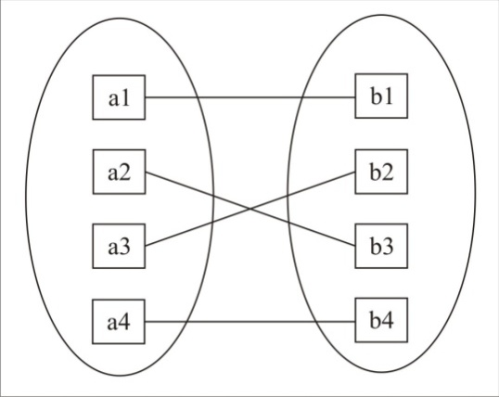

Gambar 2.2 One to One
- One to Many
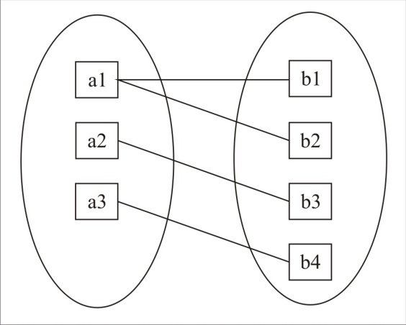
Relasi One to Many adalah relasi dari satu tabel induk yang terhubung ke banyak tabel turunan lainnya, dimana relasi yang terjadi didasarkan pada atribut-atribut kunci pada tabel induk.

Gambar 2.3 One to Many

- Many to Many
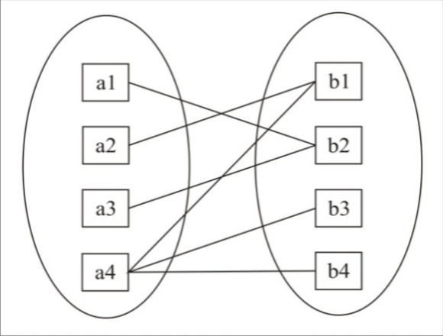
Hubungan Many to Many merupakan hubungan adalah hubungan keseluruhan yang berasal dari banyak tabel yang memiliki hubungan dengan banyak tabel lainnya.

Gambar 2.4 Many to Many

Perangkat Lunak Pendukung

Pemrograman PHP
PHP merupakan singkatan dari“ PHP: Hypertext Preprocessor”, ialah bahasa pemrograman yang banyak digunakan buat menanggulangi pembuatan serta pengembangan suatu web serta bisa digunakan bersama dengan HTML. PHP awal kali terbuat oleh Rasmus Lerdorf pada tahun 1994. Pada awal mulanya PHP ialah singkatan dari Personal Home Page Tools. Berikutnya diganti jadi FI( Forms Interpreter). Semenjak tipe 3. 0, nama bahasa ini sudah diganti jadi" PHP: Hypertext Preprocessor dengan singkatan" PHP". Tipe terkini dari PHP merupakan tipe 5. Bersumber pada survei Netcraft pada bulan Desember 1999, lebih dari satu juta web website memakai PHP, tercantum NASA, Mitsubishi, serta RedHat.

MySQL Server
MySQL adalah perangkat lunak sistem manajemen basis data SQL (Structured Query Language). MySQL merupakan implementasi dari sistem manajemen basis informasi relasional( RDBMS) yang didistribusikan secara free di dasar GPL( General Public License). Tiap pengguna bisa dengan leluasa memakai MySQL, namun dengan batas fitur lunak tidak boleh digunakan selaku produk turunan komersial. MySQL sebenarnya merupakan turunan dari salah satu konsep utama dalam database yang sudah ada sebelumnya; SQL (Bahasa Kueri Terstruktur). SQL adalah konsep operasi database, terutama untuk penilaian atau seleksi dan entri data, yang memungkinkan operasi data dilakukan dengan mudah secara otomatis.

Pengujian Sistem

White Box Testing
Pengujian perangkat lunak ialah elemen kritis dari jaminan kualitas perangkat lunak dan mempresentasikan kajian pokok dari spesifikasi, desain dan pengkodean.
Pengujian sistem / perangkat lunak memiliki sejumlah aturan yang berfungsi sebagai sasaran pengujian, diantaranya adalah sebagai berikut:
- Pengujian adalah proses mengeksekusi program dengan maksud untuk menemukan kesalahan.
- Test case yang baik adalah test case yang memiliki probabilitas tinggi untuk menemukan kesalahan yang belum pernah ditemukan sebelumnya.
- Tes yang berhasil adalah tes yang menunjukkan semua bug yang tidak pernah ditemukan sebelumnya
Pengujian White Box adalah pengujian yang menggunakan struktur kontrol dari desain prosedur untuk mendapatkan kasus uji. Menggunakan metode kotak putih, insinyur sistem dapat melakukan uji kasus yang memberikan jaminan bahwa semua jalur independen dalam modul telah digunakan setidaknya sekali, menggunakan semua keputusan logistik di sisi benar dan salah, menjalankan semua loop pada batas operasional dan operasional. batas. mereka, dan menggunakan struktur data internal untuk memastikan validitasnya. Jalur pengujian dasar adalah teknik pengujian kotak putih yang pertama kali diusulkan oleh Tom McCabe [16]. Metode jalur dasar ini memungkinkan perancang kasus uji untuk mengukur ukuran logistik dari desain prosedural dan menggunakannya sebagai panduan untuk menetapkan basis set jalur eksekusi.
1
2
5
7
4
5
7
8
9
10
11

Gambar 2.5 Contoh Bagan
Flowchart digunakan untuk menggamarkan struktur kendali suatu program dan untuk menggamarkan flowchart perhatikan representasi desain prosedural pada flowchart. Pada gambar dibawah diagram memetakan diagram alur ke diagram alur yang sesuai (dengan asumsi tidak ada kondisi asosiasi yang disertakan dalam diagram alur). Setiap lingkaran disebut node grafik aliran mewakili satu atau lebih instruksi prosedural. Urutan proses pertama dapat dipetakan ke satu node. Panah ini, disebut edge atau link, mewakili aliran kontrol dan analog dengan panah flowchart. Tepi harus berhenti di sebuah simpul bahkan jika simpul itu tidak mewakili pernyataan prosedural.
2,3
4,5
6
1
7
8
9
Edge
11
Simpul Predikat
Edge
Node
Region
R4
R1
R2
R3

Gambar 2.6 Contoh Grafik Alir

Keterangan:
- Simpul/nodeMerepresentasikan satu atau lebih statement procedural.
- Link/edgeMerepresentasikan aliran control.
- Region (R) Daerah yang dibatasi oleh edge dan node. Termasuk daerah diluar grafik alir.
- Simpul Predikat (P) Node yang memiliki satu atau lebih inputan, dan lebih dari satu output
Kompleksitas siklomatik adalah metrik perangkat lunak yang secara kuantitatif mengukur dimensi logistik suatu program. Ketika metrik ini dalam konteks uji basis jalur, maka nilai yang digunakan untuk menentukan hitungan siklomatik menentukan jumlah jalur independen. Jalur mandiri adalah jalur melalui program yang memperkenalkan setidaknya satu set pernyataan proses baru atau kondisi baru. Ketika dinyatakan dalam terminologi diagram alur, jalur independen harus berjalan sepanjang tidak ada tepi yang tidak bersilangan sebelum jalur didefinisikan. Sebagai contoh, harga garis di depan flow chart yang ditunjukkan pada Gambar 2. 6 adalah:
Jalur 1 : 1 – 11
Jalur 2 : 1 – 2 – 3 – 4 – 5 -10 – 1 – 11
Jalur 3 : 1 – 2 – 3 – 6 – 8 – 9 – 10 – 1 – 11
Jalur 4 : 1 – 2 – 3 – 6 – 7 – 9 – 10 – 1 – 11
Jalur 1, 2, 3, dan 4 yang didefinisikan di atas terdiri dari basis set untuk diagram alur pada Gambar 2. Bagaimana kita tahu berapa banyak jalur yang harus dicari? Komputasi kompleksitas siklomatik memberikan jawabannya. Dasar dari kompleksitas siklomatik adalah teori grafik, dan ini memberi kita metrik perangkat lunak yang sangat berguna. Kompleksitas dihitung dengan salah satu dari tiga cara[16]:
- Jumlah daerah diagram alir sesuai dengan kompleksitas siklomatik
- Kompleksitas siklomatik V(G), untuk grafik aliran G ditentukan sebagai V(G) = E – N + 2 di mana E adalah jumlah tepi dari grafik aliran dan N adalah jumlah node dari grafik aliran.
- Kompleksitas siklomatik, V(G), untuk graf aliran G juga didefinisikan sebagai V(G) = P + 1, di mana P adalah jumlah predikat yang disisipkan dalam graf aliran G.
Pada Gambar 2. 5 diagram alir , ukuran siklomatik dapat dihitung dengan menggunakan masing-masing algoritma yang tertulis di atas:
- Diagram alir memiliki 4 wilayah.
- V(G) = 11 rusuk – 9 simpul + 2 = 4.
- V(G) = 3 taksiran simpul + 1 = 4
Jadi, bilangan siklomatik dari Gambar 2. 6 adalah 4. Lebih penting lagi, batas atas dari limit ke dibentuk, dan batas atas jumlah pengujian yang harus dirancang dan dilaksanakan. menjamin semua pernyataan program.

Black Box
Pengujian black box adalah pengujian suatu sistem yang hanya mengevaluasi dari tampilan luar (interface), fungsionalitasnya tanpa mengetahui bagaimana proses detailnya berlangsung (hanya mengetahui input dan output).
Metode pengujian kotak hitam berfokus pada persyaratan fungsional aplikasi. Oleh karena itu pengujian kotak hitam memungkinkan pengembang perangkat lunak untuk membuat serangkaian kondisi input yang akan melatih semua persyaratan fungsional suatu program. Pengujian kotak hitam bukanlah alternatif dari pengujian kotak putih, tetapi merupakan pendekatan pelengkap untuk menemukan kesalahan lain, selain menggunakan metode kotak putih. Pengujian black box berupaya menemukan kesalahan dalam beberapa kategori, antara lain:
- Fungsi yang salah atau hilang
- Kesalahan antarmuka
- Kesalahan pada struktur data atau akses database eksternal
- Kesalahan kinerja
- Kesalahan inisialisasi dan terminasi
Berbeda dengan metode kotak putih yang dilakukan pada awal proses, black box pengujian kotak diterapkan dalam tahap-tahap berikut. Karena pengujian kotak hitam sengaja mengabaikan struktur kontrol, perhatiannya difokuskan pada informasi domain. Uji coba dirancang untuk dapat menjawab pertanyaan-pertanyaan berikut:
- Bagaimana validitas fungsionalnya diuji?
- Jenis input apa yang akan menghasilkan kasus uji yang baik?
- Apakah sistem sangat sensitif terhadap nilai input tertentu?
- Bagaimana batasan kelas data diisolasi?
- Berapa rasio data dan jumlah data yang dapat ditoleransi oleh sistem?
- Apa pengaruh kombinasi spesifik dari data pada operasi sistem?
Dengan menerapkan pengujian black box diharapkan dapat menghasilkan sekumpulan kasus uji yang memenuhi kriteria sebagai berikut:
- Kasus uji tereduksi, jika jumlahnya lebih dari 1, maka jumlah kasus uji tambahan harus dirancang untuk mencapai pengujian yang wajar.
- Kasus uji yang menceritakan sesuatu tentang ada atau tidak adanya jenis kesalahan, bukan kesalahan yang hanya terhubung ke pengujian tertentu.

Kerangka Pikir
MASALAH

- Bagaimana merancang sistem pendukung keputusan untuk penilaian kepuasan masyarakat terhadap pelayanan publik pada Dinas Kependudukan dan Catatan Sipil Kabupaten Boalemo?
- Bagaimana metode Multifactor Evaluation Proces (MFEP) dapat diimplementasikan pada sistem pendukung keputusan untuk penilaian kepuasan masyarakat terhadap pelayanan publik pada Dinas Kependudukan dan Catatan Sipil Kabupaten Boalemo?

IDENTIFIKASI MASALAH

SYSTEM DEVELOPMENT

Pengumpulan Data
Observasi & Dokumentasi
1
Diagram Konteks
Diagram Berjenjang
Diagram arus data level 0, dan seterusnya
Kamus data

Analisis Sistem
Desain Sistem
Desain Output
Desain Input
Desain Basis Data

Konstruksi Sistem
2
3
Database
Programming
4
Pengujian Sistem
White Box Testing
Black Box Testing
5
TUJUAN

- Mampu merancang sistem pendukung keputusan untuk penilaian kepuasan masyarakat terhadap pelayanan publik pada Dinas Kependudukan dan Catatan Sipil Kabupaten Boalemo.
- Mampu mengimplementasikan Multifactor Evaluation Proces (MFEP) pada sistem pendukung keputusan untuk penilaian kepuasan masyarakat terhadap pelayanan publik pada Dinas Kependudukan dan Catatan Sipil Kabupaten Boalemo.

Gambar 2.7 Kerangka Pikir

BAB III

METODE PENELITIAN

Jenis, Metode, Subjek, Objek, Waktu dan Lokasi Penelitian
- Jenis Penelitian ini adalah penelitian deskriptif yaitu suatu jenis penelitian yang menggambarkan suatu keadaan yang sementara berjalan pada saat penelitian dilakukan, dan melakukan perancangan sistem pendukung keputusan berdasarkan data-data yang ada.
- Metode yang digunakan dalam penelitian ini adalah metode penelitian studi kasus.
- Subjek penelitian ini adalah Sistem Pendukung Keputusan Penilaian Kepuasan Masyarakat terhadap pelayanan publik.
- Objek penelitian ini yaitu penilaian kepuasan masyarakat terhadap pelayanan publik
- Penelitian ini dilakukan selama kurang lebih delapan bulan terhitung pada Juli 2021 sampai dengan Februari 2021.
- Lokasi penelitian ini yaitu dilakukan di Dinas Kependudukan dan Catatan Sipil Kabupaten Boalemo.

Metode Pengumpulan Data
Data primer penelitian ini dilakukan dengan metode observasi langsung atau survei langsung di lapangan, yaitu metode pengumpulan informasi secara langsung dengan melangsungkan proses pengamatan serta pengumpulan informasi ataupun data mengenai aspek- aspek yang berkaitan dengan riset. Sebaliknya informasi sekunder merupakan informasi pendukung yang telah ada, sehingga Anda cuma butuh mencari serta mengumpulkan informasi tersebut. Informasi tersebut bisa diperoleh dengan mendatangi tempat- tempat ataupun instansi- instansi yang terpaut dengan riset. Data sekunder dalam penelitian ini menggunakan teknik sebagai berikut :
- Observasi langsung di lapangan, metode observasi adalah suatu metode penelitian dimana, mengamati/melihat dan meneliti secara langsung kepada objek penelitian tentang segala kegiatan yang berhubungan dengan tujuan penelitian, dengan menganalisis sistem yang ada. menjalankan dan memberikan solusi melalui sistem yang akan dibangun dapat lebih bermanfaat.sehingga dapat lebih bermanfaat.
- Metode Wawancara,merupakan salah satu teknik pengumpulan data dengan cara wawancara atau mengajukan pertanyaan-pertanyaan yang berhubungan dengan penelitian kepada narasumber yaitu perangkat aparatur pemerintah di Dinas Kependudukan dan Catatan Sipil Kabupaten Boalemo guna untuk mengumpulkan dan mencatat data-data yang diperlukan.
- Pengumpulan data-data sekunder dengan mengambil data-data yang sifatnya dokumen, literatur pada instansi terkait atau buku-buku yang mendukung penelitian.

Pengembangan Sistem

Sistem Yang Diusulkan
Gambar 3.1 Sistem yang diusulkan

Analisis Sistem
Analisis sistem dengan pendekatan prosedural/terstruktur digambarkan sebagai berikut:
1. Diagram konteks
Diagram konteks adalah diagram yang menggambarkan suatu sistem secara keseluruhan. Diagram ini menggambarkan input dan output dari suatu sistem yang berasal dari dan ke entitas terkait dalam suatu sistem.
2. Diagram Level
Diagram langkah digunakan untuk menggambarkan langkah-langkah dalam diagram konteks. Masing-masing langkah tersebut akan dijelaskan secara rinci menggunakan Data Flow Diagram (DAD).
- Data Flow Chart
Data Flowchart adalah salah satu komponen dari rangkaian Computerized System Creation. DAD menggambarkan aliran data dari sumber penyedia data (input) ke penerima data (output). Aliran data harus memungkinkan pembangun sistem untuk mengetahui dengan tepat kapan data perlu disimpan, kapan data perlu diproses (diproses) dan kapan perlu didistribusikan ke bagian lain.
- Kamus Data
Kamus data adalah deskripsi formal dari semua elemen yang membentuk DFD dan dapat digunakan dalam dua fase: analisis dan desain sistem. Pada tahap analisis sistem, kamus data dapat digunakan sebagai alat komunikasi untuk menganalisis pengguna sistem, data yang masuk ke sistem, dan informasi yang dibutuhkan sistem. Selama fase desain sistem, kamus data digunakan untuk mendesain input, laporan, dan database.

Desain Sistem
Perancangan sistem menggunakan pendekatan prosedural/struktural yang digambarkan dalam bentuk:
- Perancangan Masukan
Perancangan masukan merupakan dokumen dasar yang digunakan untuk menangkap data, kode-kode masukan yang digunakan.. Untuk tahap rancangan input secara umum, yang perlu dilakukan analis adalah mengidentifikasi terlebih dahulu input yang akan didesain secara rinci tersebut.
- Desain Output
Keluaran (output) adalah produk dari aplikasi yang dapat dilihat. Outputnya bisa berupa media keras seperti kertas, atau hanya bisa berupa tampilan informasi di layar monitor.
3. Perancangan basis data
Basis data adalah kumpulan data terkait, yang disimpan secara eksternal dan digunakan oleh beberapa perangkat lunak untuk memanipulasinya. Basis data merupakan salah satu komponen penting dari sistem informasi, yang berperan dalam menyediakan informasi dasar kepada pengguna. Penerapan basis data dalam suatu aplikasi disebut basis data sistem.
4. Konstruksi Sistem
Pada fase ini, hasil dari fase analisis dan desain diterjemahkan ke dalam kode program komputer, kemudian sistem dibangun. Tools yang digunakan pada langkah ini adalah MySQL sebagai database dan PHP sebagai bahasa pemrograman.

Pengujian Sistem
    - White Box Testing
Perangkat lunak yang telah direkayasa kemudian diuji menggunakan metode White Box Testing pada kode program untuk proses penerapan metode/model. Kode program dibuat flowchart program, kemudian dipetakan ke dalam bentuk diagram alir (control flow chart) yang terdiri dari beberapa node dan edge. Berdasarkan diagram alir, ditentukan jumlah daerah dan kompleksitas siklomatik (CC). Jika independent path = V(G) = (CC) = region, dimana setiap path hanya dieksekusi satu kali dan benar, maka sistem dinyatakan efisien ditinjau dari kelayakan logika pemrogramannya.
    - Black Box Testing
Selanjutnya, perangkat lunak juga diuji menggunakan metode pengujian black box yang berfokus pada kebutuhan fungsional perangkat lunak dan mencoba menemukan kesalahan dalam beberapa kategori, antara lain:
- 1. Fungsi yang salah atau hilang,
- 2. kesalahan antarmuka dalam struktur data atau akses database eksternal,
- 3. inisialisasi kinerja yang lebih baik.
- 4. kesalahan terminasi
Jika tidak ada kesalahan tersebut, maka sistem dinyatakan efisien dalam hal kesalahan pada komponen sistem.

BAB IV

HASIL PENELITIAN

Hasil Pengumpulan Data
Pengumpulan data yang digunakan dalam penelitian ini menggunakan beberapa metode, diantaranya adalah metode observasi, wawancara serta pengumpulan data primer mengenai sistem yang akan dibangun.

Gambaran Singkat Lokasi Penelitian
      - Sejarah Singkat Sejarah Dinas Kependudukan Dan Pencatatan Sipil
Berdirinya Kabupaten Boalemo secara detinitif pada tahun 1999 dan ini terjadi tidak lepas dari daerah yang otonom, pemerintahan daerah dalam menjalankan pemerintahn membetuk organisasi pemerintahan yang disebut (SKPD) untuk membantu menunjang, menjalankan roda pemerintahan daerah salah satunya dinas catatan sipil. Catatan sipil berdiri pada tahun1999 pada waktu itu masih bernama tapem - capil kemudian pada tahun 2002 akhir menjadi capil – naker hingga pada tahun 2004 catatan sipil berdiri sendiri. Dinas Kependudukan dan Pencatatan Sipil Kabupaten Boalemo beralamat di Jalan Balombo Desa Piloliyanga Kecamatan Tilamuta.
    - Data Masyarakat
Data masyarakat yang memberikan penilaian pada penilaian kepuasan masyarakat terhadap pelayanan public pada Dinas Kependudukan dan Catatan Sipil Kabupaten Boalemo dapat dilihat pada tabel berikut ini.
Tabel 4.1 Data Masyarakat
No | Nama Masyarakat | Alamat | Ket
1 | Aman Supu | Desa Olibo
2 | Dimas K Yusup | Desa Olibo
3 | Fauzia Ali | Desa Tabulo
4 | Dandi Delipu | Desa Mohungo
5 | Dewi S. Gusali | Desa Lahumbo
6 | Feri Afandi | Desa Harapan
7 | Ismet Palapa | Desa Pangi
8 | Rini Dudetu | Desa Harapan
9 | Ratna Domo | Desa Sukamaju
10 | Yusna Kaida | Desa hungayonaa
11 | I Wayan Tirtayasa | Desa Bongo IV
12 | Surya Araba | Desa Pentadu Timur
13 | Yudin Husain | Desa Lahumbo
14 | Apriliya Bakari | Desa Lahumbo
15 | Dewa Gede Wijaya | Desa Bongo IV
16 | Ranto Hudio | Desa Tangga Jaya
17 | Titin Kutey | Desa Pentadu Barat
18 | Reza A. Muchridja | Desa Limbato
19 | Sance | Desa Dulupi
20 | Gustin Hamza | Desa Modelomo
21 | Sawin Kone | Desa Tabongo
22 | Rosdian Pakaya | Desa Tangga Jaya
23 | Indra Said | Desa Limbato
24 | Sunaryo ismail | Desa Wonggahu
25 | Firgian Saina | Desa Pondolo
26 | Sumaryadi | Wonosari
27 | Sian Ismail | Paguyaman Pante
28 | Anggraini Dg Usman | Desa Hungayonaa
29 | Iyam Umar | Desa Dulangeya
30 | Rio Deali | Desa Pentadu Barat
31 | Afriandi Samsul | Desa Pentadu Timur

Hasil Pemodelan

Analisis Kriteria dan Alternatif
Penilaian kepuasan masyarakat terhadap pelayanan publik dalam penelitian ini digunakan 5 sampel alternatif yang dapat dilihat pada tabel berikut.
Tabel 4.2 Data Alternatif
No | Kode Alternatif | Nama Alternatif | Alamat
1 | A001 | Dandi Delipu | Desa Mohungo
2 | A002 | Apriliya Bakari | Desa Lahumbo
3 | A003 | Dewa Gede Wijaya | Desa Bongo IV
4 | A004 | Rosdian Pakaya | Desa Tangga Jaya
5 | A005 | Anggraini Dg Usman | Desa Hungayonaa

Data kriteria yang digunakan dalam penelitian ini, dapat dilihat pada tabel berikut ini.
Tabel 4.3 Data Kriteria
No | Nama Kriteria | Sub Kriteria | Nilai Sub Kriteria
1 | Pelaksanaan sosialisasi tatap muka, media social atau banner | Sangat Aktif | 4
1 | Pelaksanaan sosialisasi tatap muka, media social atau banner | Cukup Aktif | 3
1 | Pelaksanaan sosialisasi tatap muka, media social atau banner | Kurang Aktif | 2
1 | Pelaksanaan sosialisasi tatap muka, media social atau banner | Tidak Aktif | 1
2 | Sistem, mekanisme dan prosedur | Sesuai SOP | 2
2 | Sistem, mekanisme dan prosedur | Tidak Sesuai SOP | 1
3 | Memanfaatkan teknologi informasi dalam menyelesaikan pelayanan | Ya | 2
3 |  | Tidak | 1
4 | Keterbukaan Informasi Biaya Pelayanan | Sangat Terbuka | 3
4 | Keterbukaan Informasi Biaya Pelayanan | Kurang Terbuka | 2
4 | Keterbukaan Informasi Biaya Pelayanan | Tidak Terbuka | 1
5 | Keterbukaan Produk Spesifikasi Jenis Pelayanan | Terbuka | 3
5 | Keterbukaan Produk Spesifikasi Jenis Pelayanan | Kurang Terbuka | 2
5 | Keterbukaan Produk Spesifikasi Jenis Pelayanan | Tidak Terbuka | 1
6 | Kompetensi Pelaksana | Pegawai Berkompeten | 3
6 | Kompetensi Pelaksana | Kurang Kompeten | 2
6 | Kompetensi Pelaksana | Tidak Kompeten | 1
7 | Perilaku pelaksana | Mengikuti arahan | 2
7 | Perilaku pelaksana | Tidak mengikuti arahan | 1
8 | Penanganan Pengaduan, saran dan masukan mengoptimalkan teknologi | Ya | 2
8 |  | Tidak | 1
9 | Fasilitas sarana dan prasarana | Sangat Baik | 3
9 | Fasilitas sarana dan prasarana | Cukup Baik | 2
9 | Fasilitas sarana dan prasarana | Kurang Baik | 1

Setelah data alternatif dan data kriteria di tentukan, selanjutnya dilakukan perhitungan dengan menggunakan metode Multifactor Evaluation Process (MFEP).

Perhitungan Menggunakan Metode MFEP
Langkah-langkah penyelesaian menggunakan metode MFEP sebagai berikut:
- Dalam menentukan nilai bobot, bobot faktor total pembobotan harus sama dengan 1 (Σ pembobotan = 1) atau disebut factor weight, seperti tabel berikut ini;
Tabel 4.4 Faktor dan Pembobotan
No | Kode Kriteria/Faktor | Kriteria/Faktor | Bobot
1 | C001 | Pelaksanaan sosialisasi tatap muka, media social atau banner | 10
2 | C002 | Sistem, mekanisme dan prosedur | 20
3 | C003 | Memanfaatkan teknologi informasi dalam menyelesaikan pelayanan | 10
4 | C004 | Keterbukaan Informasi Biaya Pelayanan | 10
5 | C005 | Keterbukaan Produk Spesifikasi Jenis Pelayanan | 10
6 | C006 | Kompetensi Pelaksana | 10
7 | C007 | Perilaku pelaksana | 10
8 | C008 | Penanganan Pengaduan, saran dan masukan mengoptimalkan teknologi | 10
9 | C009 | Fasilitas sarana dan prasarana | 10

- Memasukkan nilai evaluasi faktor sesuai alternatif yang telah ditentukan. Nilai bobot faktor dan alternatif dapat dilihat pada tabel berikut:
Tabel 4.5 Nilai Evaluasi Faktor dan Alternatif
Alternatif | Kriteria / Faktor
Alternatif | K01 | K02 | K03 | K04 | K05 | K06 | K07 | K08 | K09
A001 | 4 | 2 | 1 | 2 | 2 | 3 | 1 | 2 | 2
A002 | 3 | 1 | 2 | 3 | 3 | 2 | 2 | 2 | 3
A003 | 1 | 1 | 2 | 2 | 1 | 1 | 1 | 2 | 1
A004 | 2 | 2 | 1 | 2 | 3 | 2 | 2 | 1 | 3
A005 | 3 | 2 | 2 | 3 | 3 | 2 | 2 | 1 | 2

- Selanjutnya untuk proses perhitungan weight evaluation, dimana weight evaluation ini merupakan perhitungan antara factor weight dan factor evaluation dengan penjumlahan. Hasil dari weight evaluation yang akan menentukan jasil evaluasi. Berikut perhitungan weight evaluation pada beberapa alternatif:
      - Weight evaluation jenis Pelaksanaan sosialisasi tatap muka, media sosial atau banner
WE = FW x E
W_{A001} = 4 x 10 = 40
W_{A002} = 3 x 10 = 30
W_{A003} = 1 x 10 = 10
W_{A004} = 2 x 10 = 20
W_{A005} = 3 x 10 = 30
      - Weight evaluation jenis Sistem, mekanisme dan prosedur
WE = FW x E
W_{A001} = 2 x 20 = 40
W_{A002} = 1 x 20 = 20
W_{A003} = 1 x 20 = 20
W_{A004} = 2 x 20 = 40
W_{A005} = 2 x 20 = 40
      - Weight evaluation jenis Memanfaatkan teknologi informasi dalam menyelesaikan pelayanan
WE = FW x E
W_{A001} = 1 x 10 = 10
W_{A002} = 2 x 10 = 20
W_{A003} = 2 x 10 = 20
W_{A004} = 1 x 10 = 10
W_{A005} = 2 x 10 = 20
      - Weight evaluation jenis Keterbukaan Informasi Biaya Pelayanan
WE = FW x E
W_{A001} = 2 x 10 = 20
W_{A002} = 3 x 10 = 30
W_{A003} = 2 x 10 = 20
W_{A004} = 2 x 10 = 10
W_{A005} = 3 x 10 = 30
      - Weight evaluation jenis Keterbukaan Produk Spesifikasi Jenis Pelayanan
WE = FW x E
W_{A001} = 2 x 10 = 20
W_{A002} = 3 x 10 = 30
W_{A003} = 1 x 10 = 10
W_{A004} = 2 x 10 = 20
W_{A005} = 3 x 10 = 30
      - Weight evaluation jenis Kompetensi Pelaksana
WE = FW x E
W_{A001} = 3 x 10 = 30
W_{A002} = 2 x 10 = 20
W_{A003} = 1 x 10 = 10
W_{A004} = 2 x 10 = 20
W_{A005} = 2 x 10 = 20
      - Weight evaluation jenis Perilaku pelaksana
WE = FW x E
W_{A001} = 1 x 10 = 10
W_{A002} = 2 x 10 = 20
W_{A003} = 1 x 10 = 10
W_{A004} = 2 x 10 = 20
W_{A005} = 2 x 10 = 20
      - Weight evaluation jenis Penanganan Pengaduan, saran dan masukan mengoptimalkan teknologi
WE = FW x E
W_{A001} = 2 x 10 = 20
W_{A002} = 2 x 10 = 20
W_{A003} = 2 x 10 = 20
W_{A004} = 1 x 10 = 10
W_{A005} = 1 x 10 = 10
      - Weight evaluation jenis Fasilitas sarana dan prasarana
WE = FW x E
W_{A001} = 2 x 10 = 20
W_{A002} = 3 x 10 = 30
W_{A003} = 1 x 10 = 10
W_{A004} = 3 x 10 = 30
W_{A005} = 2 x 10 = 20
Hasil perhitungan diatas diperoleh nilai weight evaluation yang dapat dilihat pada tabel berikut ini;
Tabel 4.6 Nilai Weight Evaluation
Alternatif | Kriteria / Faktor
Alternatif | K01 | K02 | K03 | K04 | K05 | K06 | K07 | K08 | K09
A001 | 40 | 40 | 10 | 20 | 20 | 30 | 10 | 20 | 20
A002 | 30 | 20 | 20 | 30 | 30 | 20 | 20 | 20 | 30
A003 | 10 | 20 | 20 | 20 | 10 | 10 | 10 | 20 | 10
A004 | 20 | 40 | 10 | 20 | 30 | 20 | 20 | 10 | 30
A005 | 30 | 40 | 20 | 30 | 30 | 20 | 20 | 10 | 20

- Menjumlahkan seluruh hasil weight evaluation untuk memperoleh total hasil evaluasi
$$\sum_{i=1}^{n}{{WE}_{i}}= {WE}_{1}+ {WE}_{2}+ {WE}_{n}$$
$\sum{W_{A001}}$ = 40 + 40 + 10 + 20 + 20 + 30 + 10 + 20 + 20 = 210
$\sum{W_{A002}}$ = 30 + 20 + 20 + 30 + 30 + 20 + 20 + 20 + 30 = 220
$\sum{W_{A003}}$ = 10 + 20 + 20 + 20 + 10 + 10 + 10 + 20 + 10 = 130
$\sum{W_{A004}}$ = 20 + 40 + 10 + 20 + 30 + 20 + 20 + 10 + 30 = 200
$\sum{W_{A005}}$ = 30 + 40 + 20 + 30 + 30 + 20 + 20 + 10 + 20 = 220

Total hasil evaluasi dapat dilihat pada tabel berikut ini;
Tabel 4.7 Total hasil evaluasi
Alternatif | Kriteria / Faktor |  |  |  |  |  |  |  |  | ΣW
Alternatif | K01 | K02 | K03 | K04 | K05 | K06 | K07 | K08 | K09 | ΣW
A001 | 40 | 40 | 10 | 20 | 20 | 30 | 10 | 20 | 20 | 210
A002 | 30 | 20 | 20 | 30 | 30 | 20 | 20 | 20 | 30 | 220
A003 | 10 | 20 | 20 | 20 | 10 | 10 | 10 | 20 | 10 | 130
A004 | 20 | 40 | 10 | 20 | 30 | 20 | 20 | 10 | 30 | 200
A005 | 30 | 40 | 20 | 30 | 30 | 20 | 20 | 10 | 20 | 220

Berdasarkan tabel diatas dapat dilihat bahwa hasil penilaian kepuasan masyarakat terhadap pelayanan publik pada Dinas Kependudukan dan Catatan Sipil Kabupaten Boalemo, nilai tertinggi diberikan oleh masyarakat dengan alternatif A002 dan A005 dengan nilai 220 yang dinyatakan bahwa pelayanan IKM sangat baik.

Hasil Desain Sistem Secara Umum

Diagram Konteks
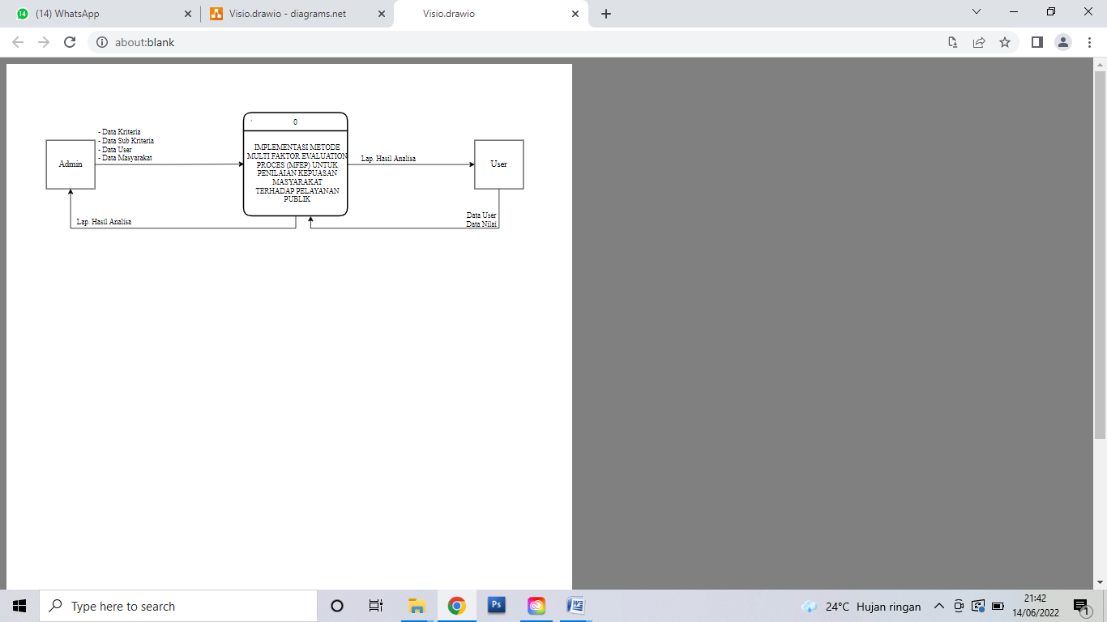
Gambar 4.1 Diagram Konteks
Diagram konteks dalam penelitian ini terdiri atas 2 entitas, yaitu entitas admin dan entitas user atau masyarakat. Admin merupakan pegawai yang ditunjuk oleh Dinas Kependudukan dan catatan sipil kabupaten Boalemo untuk mengelola Sistem dan sebagai pemegang hak admin. Sedangkan entitas user merupakan masyarakat yang ingin melakukan penilaian indeks kepuasan masyarakat terhadap pelayanan Dinas Kependudukan dan Catatan Sipil Kabupaten Boalemo.

Diagram Berjenjang

Gambar 4.2 Diagram Berjenjang
Diagram berjenjang dalam penelitian ini digunakan untuk menggambarkan tahapan-tahapan yang ada pada diagram konteks. Tahapan- tahapan tersebut akan digambarkan secara rinci menggunakan diagram arus data (DAD).

Diagram Arus Data

Diagram Arus Data Level 0
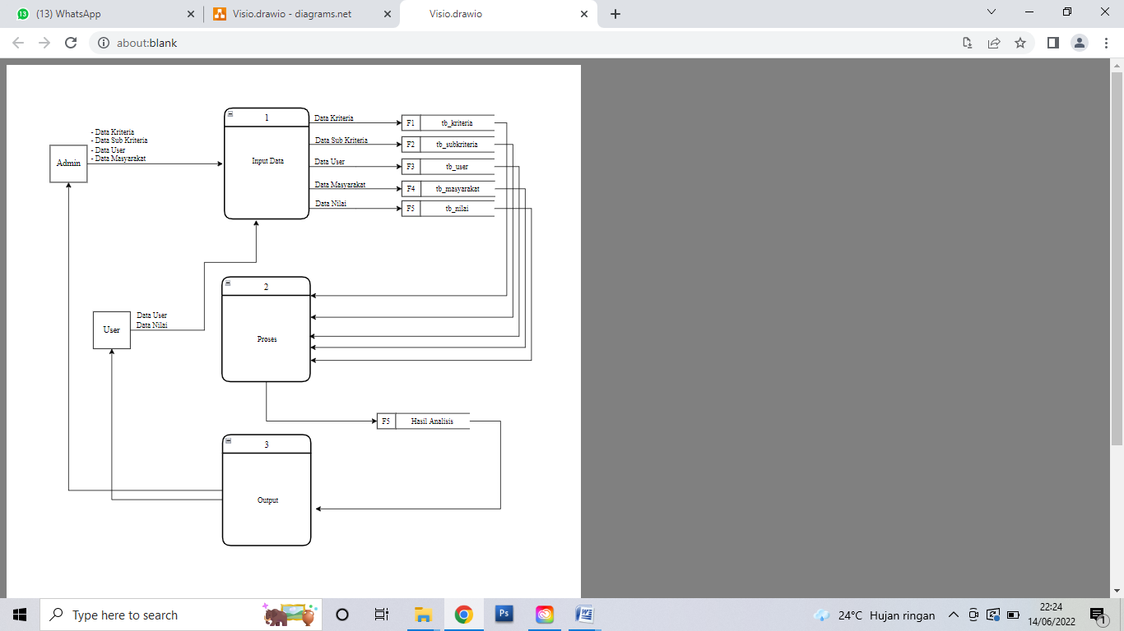
Gambar 4.3 DAD Level 0

Diagram Arus Data Level 1 Proses 1
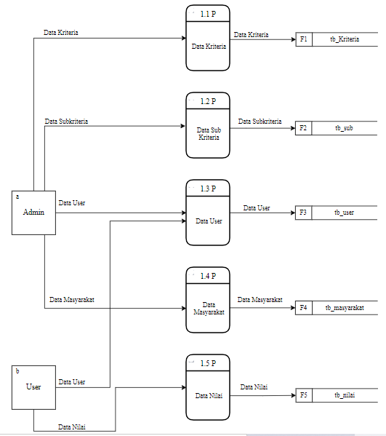

Gambar 4.4 DAD Level 1 Proses 1

Diagram Arus Data Level 1 Proses 2
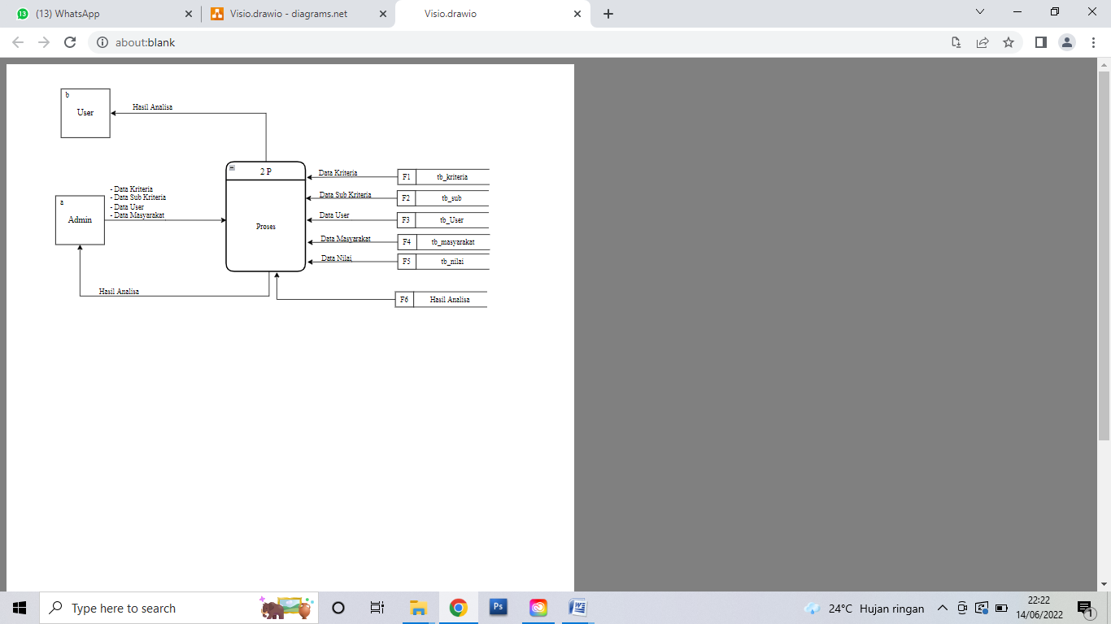
Gambar 4.5 DAD Level 1 Proses 2

Diagram Arus Data Level 1 Proses 3
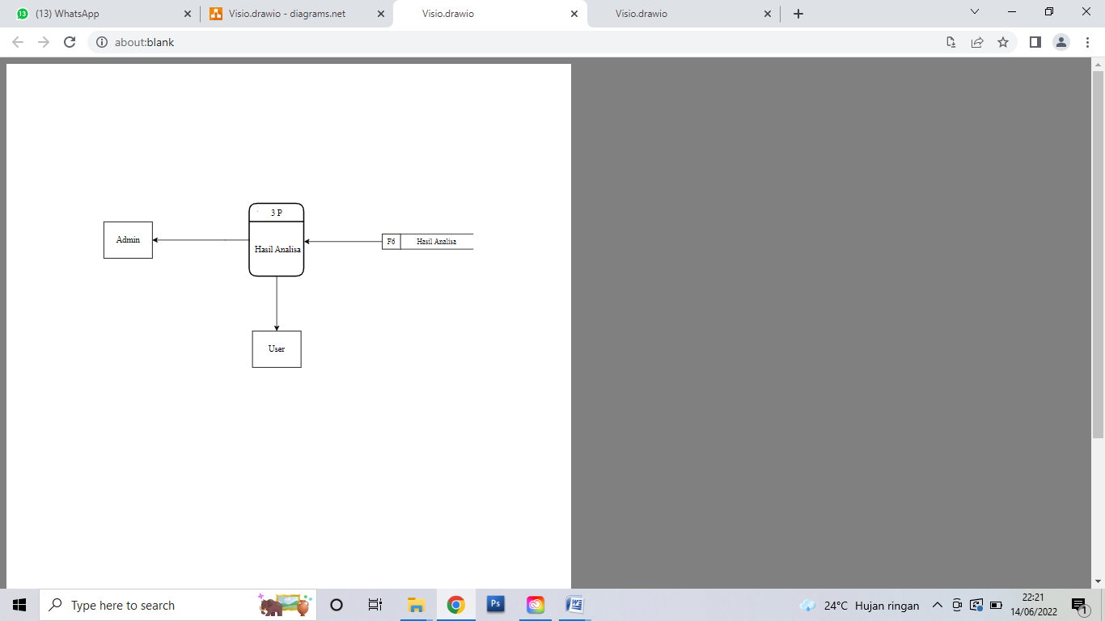
Gambar 4.6 DAD Level 1 Proses 3

Kamus Data
Kamus”data atau Data Dictionary adalah kata log fakta tentang data dan kebutuhan-kebutuhan informasi dari suatu system informasi. Kamus data digunakan untuk merancang input, file-file/database dan output. Kamus data dibuat berdasarkan arus data yang mengalir pada DAD, dimana didalamnya terdapat struktur dari arus data secara”detail.
Tabel 4.8 Kamus Data kriteria
Kamus Data : tb_kriteria
Nama Arus Data : Data Aspek  Penjelasan : Berisi data-data kriteria  Struktur Data : |  |  |  | Bentuk Data : Dokumen
No | Nama Item Data | Type | Width | Description
1. | kode_kriteria | Varchar | 16 | Kode Kriteria
2. | Nama_kriteria | Varchar | 255 | Nama Kriteria
3. | Bobot | Double |  | Nilai bobot

Tabel 4.9 Kamus Data Masyarakat
Kamus Data : tb_masyarakat
NamaArus Data : Data Masyarakat  Penjelasan : Berisi data-data Masyarakat  Periode : Setiap ada penambahan data Masyarakat  Struktur Data : |  |  |  | Bentuk Data : Dokumen
No | Nama Item Data | Type | Width | Description
1. | kode | Varchar | 16 | Kode
2. | nik | Varchar | 255 | Nik
3. | nama | Varchar | 255 | Nama Masyarakat

Tabel 4.10 Kamus Data sub kriteria
Kamus Data : tb_sub_kriteria
NamaArus Data : Data sub kriteria  Penjelasan : Berisi data-data sub kriteria  Periode : Setiap ada penambahan data subkriteria(non periodik)  Struktur Data : |  |  |  | Bentuk Data : Dokumen
No | Nama Item Data | Type | Width | Description
1. | Kode | Int | 11 | Kode Sub Kriteria
2. | Nama Sub kriteria | Varchar | 50 | Nama Sub kriteria
3. | Kode_kriteria | Int | 11 | Kode Kriteria
4. | nilai | Int | 11 | Nilai

Tabel 4.11 Kamus Data User
Kamus Data :tb_user
NamaArus Data : Data User  Penjelasan : Berisi data-data User  Periode : Setiap ada penambahan data User  Struktur Data : |  |  |  | Bentuk Data : Dokumen  Arus Data :
No | Nama Item Data | Type | Width | Description
1. | Kode_user | Varchar | 16 | Primary Key
2. | Nama_user | Varchar | 255
3. | Username | Varchar | 16
4. | Password | Varchar | 16
5 | level | Varchar | 16

Tabel 4.12 Kamus Data Nilai
Kamus Data :tb_Nilai
NamaArus Data : Data nilai  Penjelasan : Berisi data-data nilai  Periode : Setiap ada penambahan data nilai  Struktur Data : |  |  |  | Bentuk Data : Dokumen  Arus Data :
No | Nama Item Data | Type | Width | Description
1. | Kode_penilaian | Varchar | 16 | Primary Key
2. | nik | Varchar | 255
3. | Kode kriteria | Varchar | 16
4. | Kode sub kriteria | Varchar | 16

Desain Input Secara Umum
Desain Input Secara Umum
Untuk : Dinas Kependudukan dan Catatan Sipil Kabupaten Boalemo
Sistem : Implementasi Metode Multifactor Evaluation Proces (MFEP) untuk penilaian kepuasan Masyarakat terhadap pelayanan Publik
Tahap : Perancangan Sistem Secara Umum
Tabel 4.13 Kamus Data Desain Input Secara Umum
Kode Input | Nama Input | Tipe File | Periode
I-001 | Data Kriteria | Indeks | Non Periodik
I-002 | Data Sub Kriteria | Indeks | Non Periodik
I-003 | Data user | Indeks | Non Periodik
I-004 | Data Masyarakat | Indeks | Non Periodik
I-005 | Data Nilai | Indeks | Non Periodik

Desain Database Secara Umum

Desain File Secara Umum
Untuk : Dinas Kependudukan dan Catatan Sipil Kabupaten Boalemo
Sistem : Implementasi Metode Multifactor Evaluation Proces (MFEP) untuk penilaian kepuasan Masyarakat terhadap pelayanan Publik
Tahap : Perancangan Sistem Secara Umum
Tabel 4.14 Desain File Secara Umum
Kode File | Nama File | Tipe File | Media File | Organisasi File
F1 | Tb_kriteria | Master | Harddisk | Indeks
F2 | Tb_subkriteria | Master | Harddisk | Indeks
F3 | Tb_user | Master | Harddisk | Indeks
F4 | Tb_masyarakat | Master | Harddisk | Indeks
F5 | Tb_nilai | Master | Harddisk | Indeks

Hasil Desain Sistem Secara Terinci

Desain Input Terinci
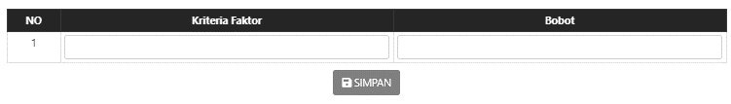
Gambar 4.7 Desain Input Data Kriteria
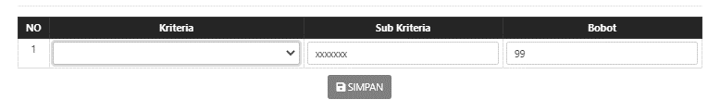
Gambar 4.8 Desain Input Data Sub Kriteria

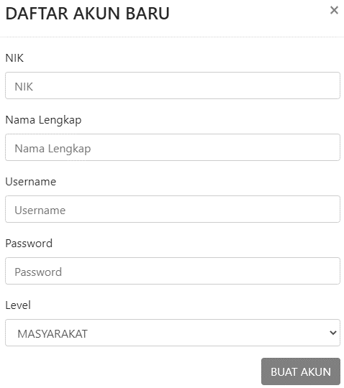
Gambar 4.9 Desain Input Data Masyarakat
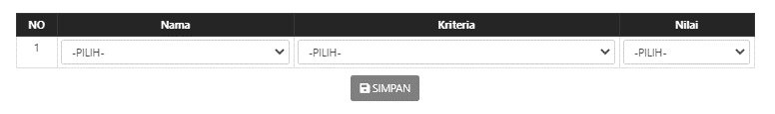
Gambar 4.10 Desain Input Data Penilaian

Desain Database Terinci
Tabel 4.15 Kamus Data kriteria
No | Nama Item Data | Type | Width | Description
1. | kode_kriteria | Varchar | 16 | Kode Kriteria
2. | Nama_kriteria | Varchar | 255 | Nama Kriteria
3. | Bobot | Double | 16 | Atribut

Tabel 4.16 Kamus Data subkriteria
No | Nama Item Data | Type | Width | Description
1. | Kode_sub | Integer | 5 | Kode Sub
2. | Kode_kriteria | Varchar | 16 | Kode Kriteria
3. | Nama_sub | Varchar | 255 | Nama Sub
5. | Nilail | Double |  | Nilai
Tabel 4.17 Kamus Data Masyarakat
No | Nama Item Data | Type | Width | Description
1. | kode | Varchar | 16 | Kode
2. | nik | Varchar | 255 | Nik
3. | nama | Varchar | 255 | Nama Siswa

Tabel 4.18 Kamus Data User
No | Nama Item Data | Type | Width | Description
1. | Kode_user | Varchar | 16 | Primary Key
2. | Nama_user | Varchar | 255
3. | Username | Varchar | 16
4. | Password | Varchar | 16
5 | level | Varchar | 16

Tabel 4.19 Kamus Data Nilai
No | Nama Item Data | Type | Width | Description
1. | Kode_penilaian | Varchar | 16
2. | nik | Varchar | 255
3. | Kode kriteria | Varchar | 16
4. | Kode sub kriteria | Varchar | 16

Desain Relasi Tabel
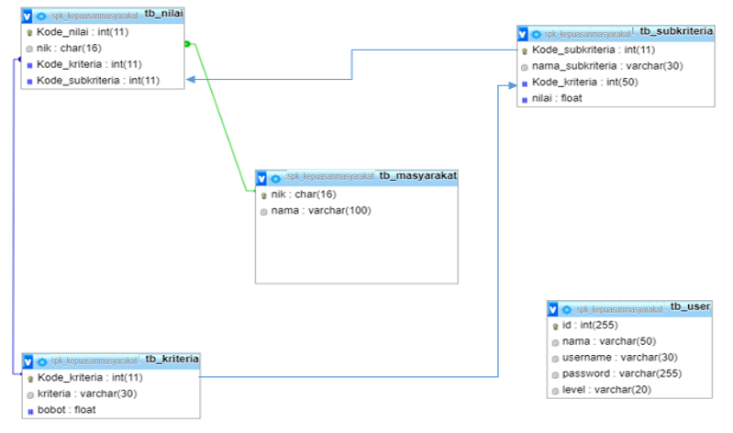
Gambar 4.11 Relasi Tabel

Desain Menu Utama

Gambar 4.12 Desain Menu Utama Admin

Gambar 4.13 Desain Menu User

BAB V

PEMBAHASAN

Pengujian Sistem

Hasil Pengujian Sistem
    - Pengujian White Box
Pengujian white box dilakukan hanya pada class-class utama yaitu class yang sesuai dengan kebutuhan fungsional perangkat lunak. Berikut adalah pengujian white box pada proses pengambilan keputusan :
  - Flowchart Proses pengambilan keputusan
Gambar 5.1 Flowchart Proses pengambilan keputusan
  - Flowgraph Proses pengambilan keputusan

Gambar 5.2 Flowgraph Proses pengambilan keputusan
Menghitung Nilai Cyclomatic Complexity (CC)
Dimana :
Node(N) = 12
Edge(E) = 13
Predicate Node(P) = 2
Region(R) = 3
V(G) = E – N + 2
= 13 – 12 + 2
Cyclomatic Complaxity (CC) = 3
V(G) = P + 1
= 2 + 1
Cyclomatic Complaxity (CC) = 3
Basis Path :
Tabel 5.1 Basis Path Proses pengambilan keputusan
No | Path | Input | Output | Ket.
1. | 1-2-3-4-5-6-12 | - Mulai  - Registrasi User/Masyarakat  - Proses Registrasi  - Selesai | - Tampil form Registrasi  - Tampil Data Masyarakat  - Selesai | OK
2. | 1-2-3 | - Mulai  - Registrasi User/Masyarakat  - Selesai | - Tampil form Registrasi  - Selesai | OK
3 | 1-2-3-4-5-6-7-8-9-10-11-12 | - Mulai  - Registrasi User/Masyarakat  - Proses Registrasi  - Input Data Nilai  - Proses MFEP  - Tampil Hasil  - Selesai | - Tampil Data Masyarakat  - Proses MFEP  - Tampil Hasil  - Selesai | OK
Ketika aplikasi dijalankan, maka terlihat bahwa semua basis path yang dihasilkan telah dieksekusi satu kali. Berdasarkan ketentuan tersebut dari segi kelayakan software, sistem ini telah memenuhi syarat.
    - Pengujian Black Box
Tabel 5.2 Pengujian Black Box
Input/Event | Fungsi | Hasil | Hasil Uji
Klik Login | Menampilkan form file login | Form login | Sesuai
Masukkan user name salah | Menguji validasi user name | Tampil pesan‘Username atau Password Anda Tidak Sesuai!’. | Sesuai
Masukkan password salah | Menguji validasi password | Tampil pesan ‘Username atau Password Anda Tidak Sesuai!’. | Sesuai
Masukkan username dan password yang benar untuk admin | Menguji validasi proses login | Tampil halaman menu utama admin | Sesuai
Klik Menu Registrasi pada halaman utama | Melakukan Registrasi User | Tampil Formulir Registrasi | Selesai
Masukkan username dan password yang benar untuk user | Menguji validasi proses login | Tampil halaman menu utama user | Sesuai
Klik Menu Home | Menampilkan Beranda Administrator | Halaman Beranda tampil | Sesuai
Klik menu Data Masyarakat | Menampilkan daftar User | Tampil daftar User | Sesuai
Klik menu Kriteria | Faktor | Menampilkan daftar Kriteria | Tampil daftar Kriteria | Sesuai
Klik Icon + Kriteria | Menampilkan Form Tambah Data Kriteria | Form Tambah Data Kriteria Tampil | Sesuai
Klik menu SubKriteria | Menampilkan daftar Sub Kriteria | Tampil daftar Sub Kriteria | Sesuai
Klik Icon + Sub Kriteria | Menampilkan Form Tambah Data Sub Kriteria | Form Tambah Data Sub Kriteria Tampil | Sesuai
Klik Menu Penilaian | Menampilkan data penilaian | Tampil data penilaian | Sesuai
Klik Icon + Penilaian | Menampilkan Form Tambah Data Penilaian | Form Tambah Data Penilaian Tampil | Sesuai
Klik Menu Hasil Analisa | Menampilkan data Hasil Analisa | Tampil data Hasil Analisa | Sesuai
Klik menu Keluar | Menguji proses logout | Tampil halaman menu utama user | Sesuai

Ketika aplikasi dijalankan, maka terlihat bahwa semua pengujian black box yang dihasilkan telah dieksekusi satu kali. Berdasarkan ketentuan tersebut dari segi kelayakan aplikasi, sistem ini telah memenuhi syarat.

Pembahasan Model
Model system yang dirancang dalam penelitian ini digambarkan kedalam bentuk physical system & logical model. Bentuk physical system digambarkan dengan system flowchart, dan logical model digambarkan dengan DAD (data flow diagram).

Deskripsi Kebutuhan Hardware/Software
Penulis dalam mengembangkan Website ini menggunakan bahasa pemrograman PHP (Hypertext Preprocessor) dan Basis Data MySQL.
Pada dasarnya, untuk implementasi system ini membutuhkan beberapa konfigurasi dasar, diantaranya.
- Hardware dan Software
Spesifikasi yang disarankan untuk komputer
- Processor setara Pentium IV 1.8 Ghz atau lebih
- RAM (Memory) 256 MB ataulebih
- HDD 40 GB ataulebih.
- Monitor SVGA dengan Resolusi 1024 X 768
- LAN Card
- Dan Peralatan I/O Lainnya
- Windows XP, Vista atau Windows 7
- Browser Mozilla Firefox, Internet Explorer dan Opera untuk membuka Web
- Brainware
Yaitu sumber daya manusia yang terlibat di dalam mengoperasikan serta mengatur sistem komputer. Sumber daya yang dibutuhkan dengan karakteristik sebagai berikut memiliki kemampuan dasar tentang komputer dan proses yang berlangsung di dalamnya

Langkah-Langkah Menjalankan Sistem
Untuk menjalankan program cukup dengan mengetikkan alamat website pada tab address.
- Tampilan Halaman Utama
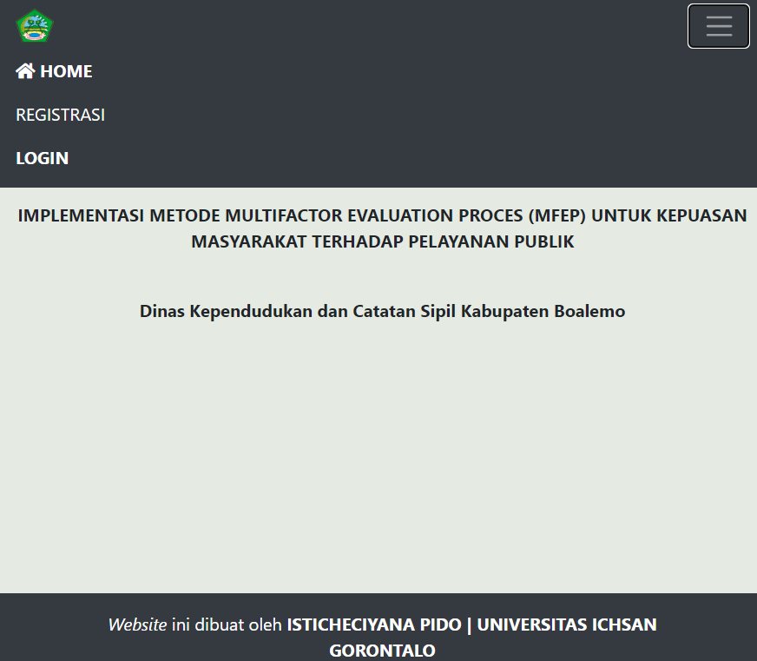
Gambar 5.3 Tampilan Halaman Utama
Halaman utama merupakan halaman yang akan tampil pertama kali pada saat website dibuka melalui web address. Halaman utama menampilkan judul dan serta terdapat tiga menu pada halaman utama yakni menu Home, Registrasi dan Login. Menu Home digunakan untuk mengakses kembali halaman beranda, Menu Registrasi digunakan masyarakat untuk mendaftarkan diri sebelum melakukan penilaian Indeks Kepuasan Masyarakat terhadap pelayanan Dinas Kependudukan dan Capil Kabupaten Boalemo. Masyarakat akan mendapatkan akun setelah melakukan proses registrasi. Sedangankan Menu Login digunakan oleh User untuk mengakses halaman admin atau halaman penilaian.
  - Tampilan Halaman Login Admin
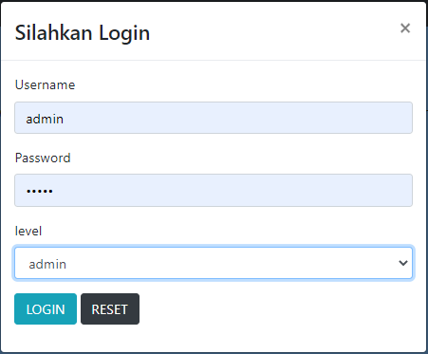
Gambar 5.4 Tampilan Form Login Admin
Ketika Menu LOGIN diklik oleh user maka akan muncul form login yang meminta pengguna untuk login dengan memilih level user yang akan digunakan. Level user yang ada pada aplikasi ini terdiri dari level admin dan level user. Pengguna akan diminta memasukkan username dan password yang dimiliki. Jika username dan password yang dimasukkan maka user akan diarahkan masuk ke menu administrator atau menu user, sedangkan jika username atau password salah maka user akan diminta untuk mengulangi memasukkan username dan password yang benar.

- Tampilan Home Admin
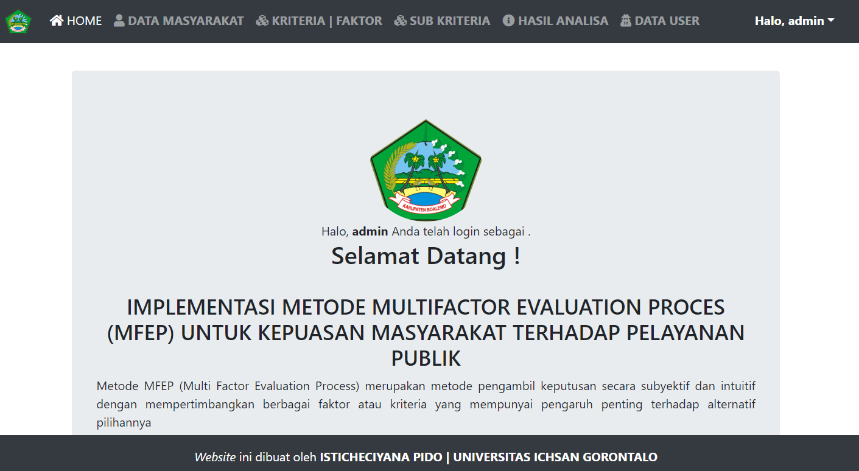
Gambar 5.5 Tampilan Home Admin
Halaman ini berfungsi untuk menampilkan Halaman Home dari admin setelah melakukan proses login sebagai admin. Terdiri atas menu-menu yang terdapat di lajur atas yaitu Terdiri dari menu Home, Master (Data Masyarakat, Kriteria, Kriteria| Faktor, Sub Kriteria, Hasil Analisa, data user, serta Logout pada menu drop down admin. Masing-masing menu tersebut memiliki fungsi berbeda-beda.
- Tampilan Halaman View Data Masyarakat
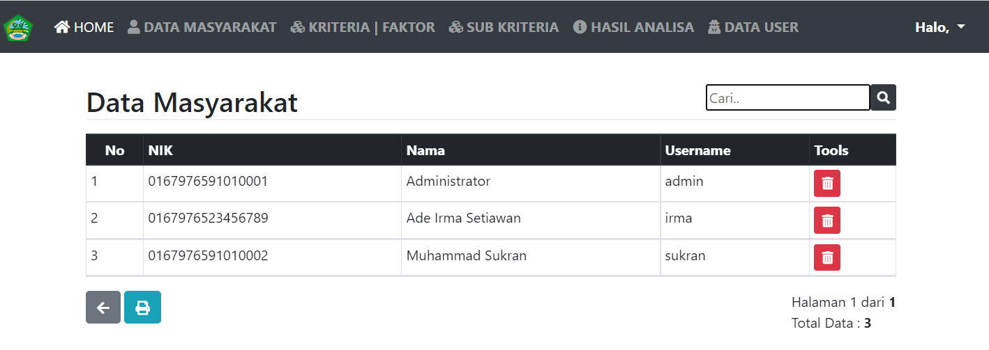
Gambar 5.6 Tampilan HalamanView Data Masyakat
Halaman ini digunakan untuk melihat data-data masyarakat yang melakukan registrasi pada system, data yang tampil yaitu No, NIK, Nama, dan username. untuk menghapus pilih aksi Hapus dengan Icon tempat sampah berwarna merah.
- Tampilan Form Registrasi User
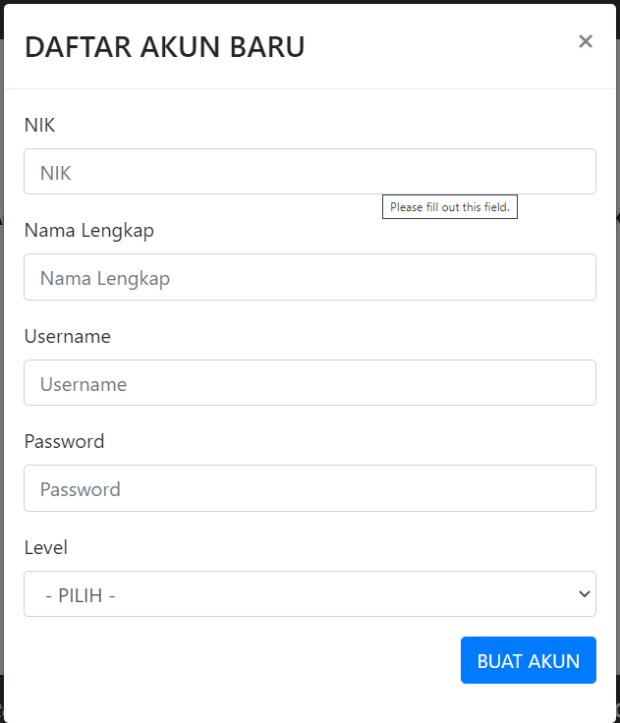
Gambar 5.7 Tampilan Form Input Data User
Halaman ini digunakan untuk registrasi data masyarakat yang baru, Dimulai dengan mengisi NIK, Nama Lengkap, username dan password Untuk operasi penyimpanan data, gunakan tombol Buat Akun. Menu REGISTRASI dapat diakses pada halaman utama ketika sistem pertama kali diakses.

- Tampilan Halaman View Data Kriteria
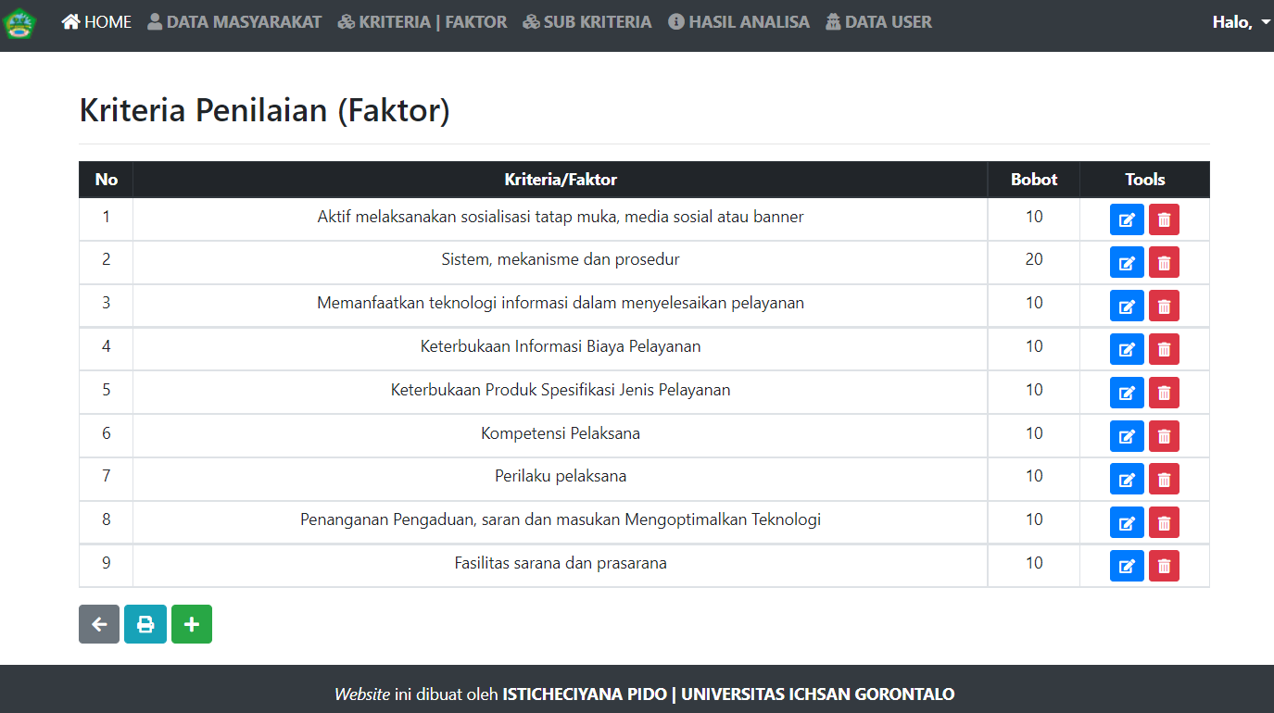
Gambar 5.8 Tampilan HalamanView Data Kriteria
Halaman ini digunakan untuk melihat data Kriteria, data aspek penilaian yang tampil yaitu No, Nama Kriteria, Bobot dan Aksi. Untuk menambah kriteria klik icon + berwarna hijau yang berada dibawah tabel
- Tampilan Form Tambah Data Kriteria
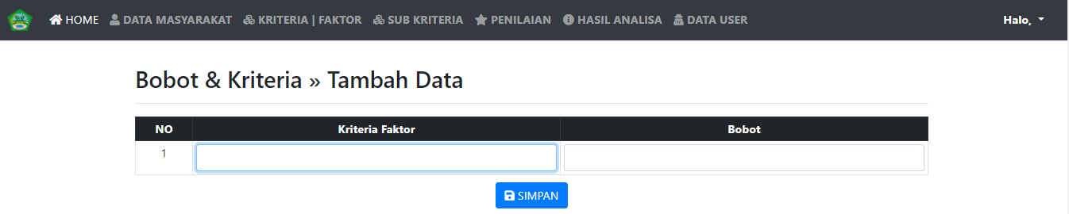
Gambar 5.9 Tampilan Form Tambah Data Kriteria
Halaman ini digunakan untuk menginput data Kriteria yang baru. Dimulai dengan mengisi Nama Kriteria dan Bobot. Untuk operasi penyimpanan data, gunakan tombol Simpan.

- Tampilan Halaman View Data Subkriteria

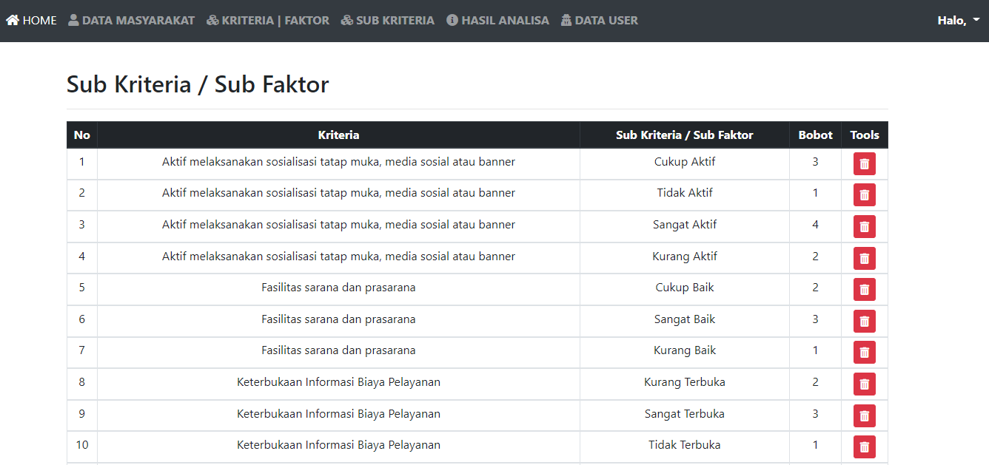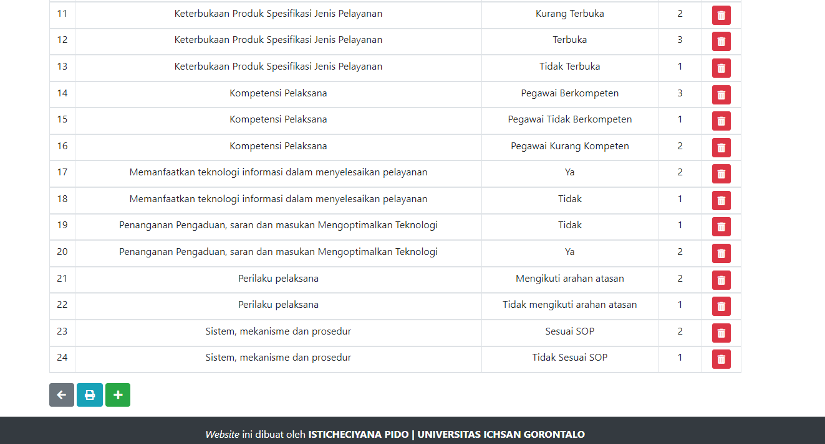

Gambar 5.10 Tampilan Halaman View Data subkriteria
Halaman ini digunakan untuk melihat data-data subkriteria penilaian, data subkriteria yang tampil yaitu No, Nama Kriteria dan bobot subkriteria. Untuk menambahkan data subkriteria yang baru klik Tambah Data pada ikon + berwarna hijau dan untuk menghapus pilih Ikon Hapus.

- Tampilan Form Tambah Data SubKriteria
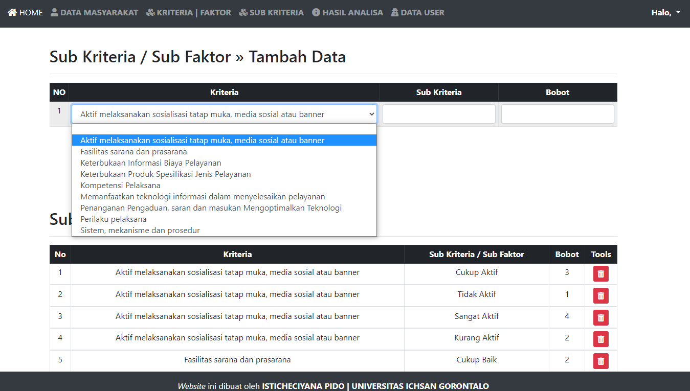
Gambar 5.11 Tampilan Form Tambah Data Subkriteria
Halaman ini digunakan untuk menginput data subkriteria yang baru, Dimulai dengan mengisi Kriteria dan Nama subkriteria dan bobot. Untuk operasi penyimpanan data, gunakan tombol Simpan.
- Tampilan Halaman View Data Penilaian
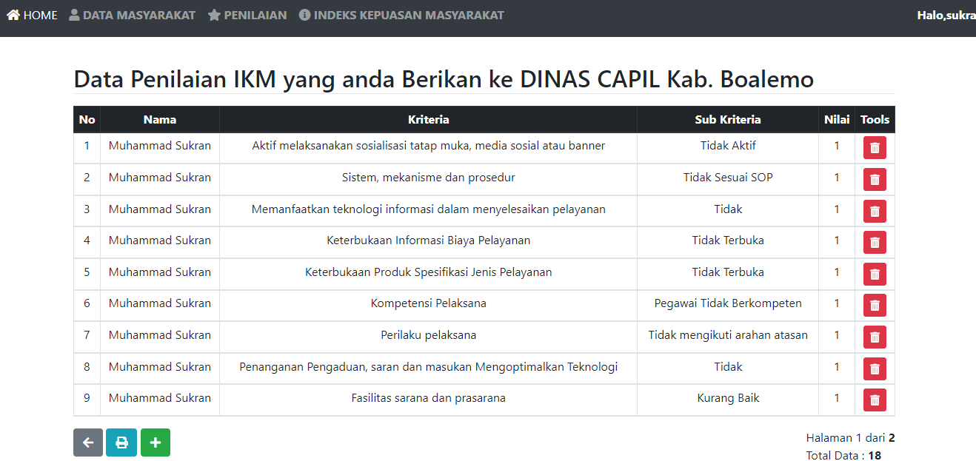
Gambar 5.12 Tampilan Halaman View Data Penilaian
Halaman ini digunakan untuk melihat data Penilaian Untuk menambahkan data yang baru klik Tambah Data pada ikon + berwarna hijau dan untuk menghapus pilih Ikon Hapus. Halaman ini hanya dapat diakses dihalaman user level Masyarakat.
- Tampilan Form Tambah Data Penilaian
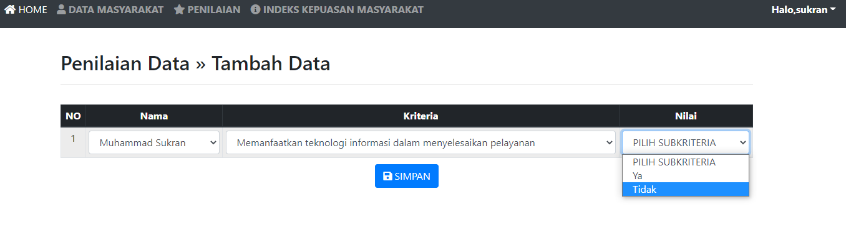
Gambar 5.13 Tampilan Halaman Form Data Penilaian
Halaman ini digunakan untuk menginput data penilaian yang baru, Dimulai dengan mengisi Nama Kriteria dan subkriteria yang sesuai dengan data masyarakat tersebut. Untuk operasi penyimpanan data, gunakan tombol Simpan. Halaman ini hanya dapat diakses dihalaman user level Masyarakat.

- Tampilan Halaman View Hasil Analisa
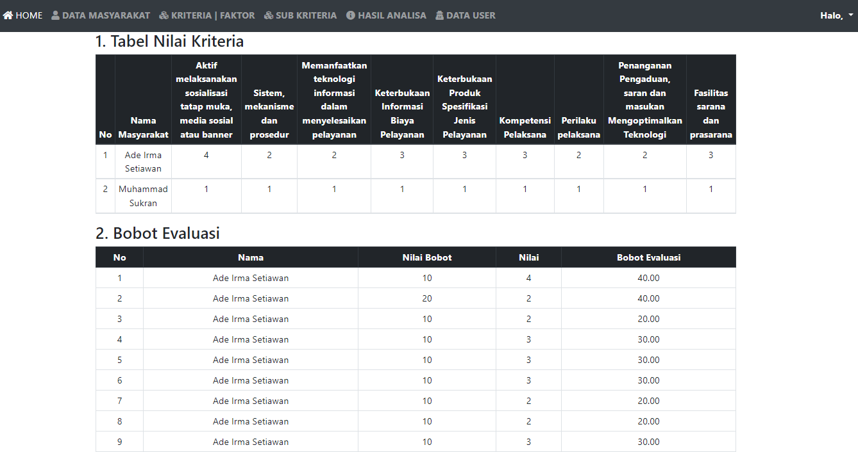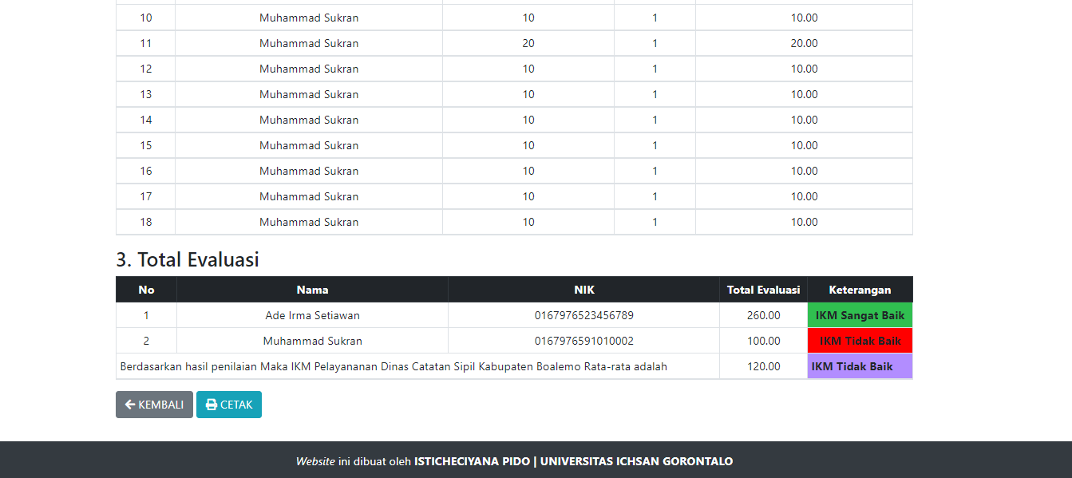
Gambar 5.14 Tampilan Halaman View Hasil Analisa
Halaman ini digunakan untuk melihat data hasil analisa untuk mencetak laporan hasil analisa, klik tombol cetak yang terdapat dibawah tabel.

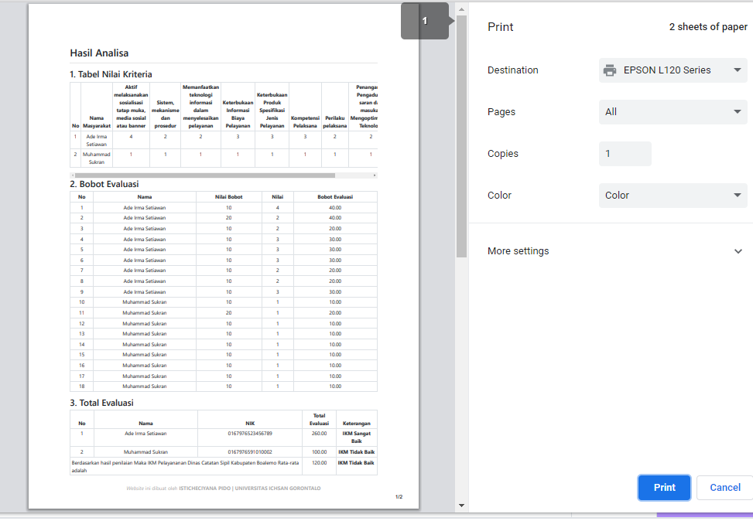
Gambar 5.15 Desain Output Data Hasil Analisa

BAB VI

PENUTUP

Kesimpulan
Berdasarkan hasil penelitian yang telah dilakukan di Dinas Kependudukan dan Catatan Sipil Kabupaten Boalemo dan pembahasan yang telah diuraikan sebelumnya, maka dapat ditarik kesimpulan bahwa :
- hasil penilaian kepuasan masyarakat terhadap pelayanan publik pada Dinas Kependudukan dan Catatan Sipil Kabupaten Boalemo, nilai tertinggi diberikan oleh masyarakat dengan alternatif A002 dan A005 dengan nilai 220 yang dinyatakan bahwa pelayanan IKM sangat baik.
- Sistem yang dibangun untuk melakukan penilaian Indeks Kepuasan Masyarakat terhadap Pelayanan Dinas Kependudukan dan Catatan Sipil Kabupaten Boalemo dapat direkayasa, sehingga membantu dan memudahkan pihak terkait untuk mengetahui kepuasan pelayanan terhadap masyarakat
- Dapat diketahui bahwa Sistem yang dibangun dengan Meggunakan Metode MFEP yang direkayasa dapat digunakan. Hal ini dibuktikan dengan hasil pengujian yang dilakukan dengan metode White Box Tesing dan Basis Path yang menghasilkan nilai V(G) = 3 CC, serta pengujian Black Box yang menggambarkan kebenaran sebuah logika sehingga didapat bahwa logika flowchart benar dan menghasilkan Sistem yang tepat dan dapat digunakan.

Saran
Setelah melakukan Penelitian dan pembuatan Sistem Meggunakan Metode MFEP , ada beberapa saran yang perlu diperhatikan untuk mencapai tujuan yang diharapkan, yaitu sebagai berikut :
- Penulis berharap kepada pihak terkait pada Dinas Kependudukan dan Catatan Sipil, untuk dapat menggunakan sistem ini untuk lebih mempermudah dalam proses IKM di instansi tersebut
- Perlu dilakukan bimbingan teknis dan sosialisasi dalam penggunaan sistem ini agar mempermudah pihak pemerintah dan masyarakat menggunakan system tersebut

DAFTAR PUSTAKA

[1] L. D. Damayanti, K. R. Suwena, and I. A. Haris, “Analisis Kepuasan Masyarakat Terhadap Pelayanan Publik Berdasarkan Indeks Kepuasan Masyarakat (IKM) Kantor Kecamatan Sawan Kabupaten Buleleng,” J. Pendidik. Ekon. Undiksha, vol. 11, no. 1, pp. 21–32, 2019.
[2] Zulfi A. A. Nugraheni, “Analisis Kepuasan Masyarakat Terhadap Pelayanan Publik Berdasarkan Indeks Kepuasan Masyarakat Di Kantor Kecamatan Mungkid Kabupaten Magelang,” Universitas Negeri Yogyakarta, 2015.
[3] Dinas Kependudukan dan Catatan Sipil Kab. Boalemo, “Indeks Kepuasan Masyarkat (IKM) Periode Januari S.D Maret 2021,” Boalemo, 2021.
[4] D. M. K. Sri Wahyuni Priyanti, Indah Fitri Astuti, “Penerapan Multifactor Evaluation Process (MFEP) Untuk Pemilihan Kontraktor Pada Proyek Semenisasi Jalan (Studi Kasus : Unit Layanan Pengadaan Kabupaten Kutai Kartanegara),” Pros. Semin. Sains dan Teknol. FMIPA Unmul, pp. 456–460, 2016.
[5] M. T. Indarti, “Penerapan Metode Multi Factor Evaluation Process (MFEP) Menggunakansistem E-Disiplin Penentuan Karyawan TerbaikPada Dinas Sosial Di Kota Palembang.” 2019.
[6] D. M. S. Redian Arnoldus Sina, Kornelis Letelay, “Penerapan Metode Multi Factor Evaluation Process Pada Aplikasi Sistem pendukung Keputusan Penentuan Permohonan Pinjaman Nasabah Pada Koperasi Simpan Pinjam Gloria,” J-ICON, vol. 6, no. 2, pp. 35–39, 2018.
[7] C. Budihartanti, Y. N. Dewi, and I. Purnamasari, “Penerapan Metode Multi Factor Evaluation Process Dalam Rekomendasi Maskapai Penerbangan,” J. Inf. Syst. Informatics Comput., vol. 5, no. 1, pp. 16–25, 2021.
[8] A. Surahman, M. I. Ukkas, and Basri, “Sistem Pendukung Keputusan Indeks Kepuasan Masyarakat Terhadap Jenis Layanan Di Kantor Imigrasi Kelas I Samarinda Dengan Metode Ahp Dan Topsis,” Just Ti, vol. 10, no. 1, pp. 22–29, 2018.
[9] A. A. Pratiwi, “Analisis Kualitas Pelayanan Dengan Metode Fuzzy-SERVQUAL pada Dinas Kependudukan dan Pencatatan Sipil Kabupaten Gresik,” J. Adv. Inf. Ind. Technol., vol. 2, no. 1, pp. 22–35, 2020.
[10] F. Dita Eka Pratiwi, “Perancangan Sistem Pendukung Keputusan Penerima Bantuan Rumah Swadaya ( Bedah Rumah ) dengan Menggunakan Metode VIKOR,” Pros. Semin. Nas. Sains dan Teknol. Terap., vol. 3, no. 1, pp. 83–99, 2020.
[11] C. D. S. Mujito, Basuki Hari Prasetyo, “Implementasi Algoritma Multi Factor Evaluation Process ( MFEP ) Untuk Pemilihan Anggota Penyidik Pada Bareskrim Polri,” Ind. Res. Work. Natl. Semin., 2018.
[12] Y. Primadasa and V. Amalia, “Penerapan Metode Multi Factor Evaluation Process untuk Pemilihan Tanaman Pangan di Kabupaten Musi Rawas,” J. Sisfo, vol. 07, no. 01, pp. 47–58, 2017.
[13] W. Theresia Siburian, Rafiqa Dewi, “Sistem Pendukung Keputusan Dalam Merekomendasikan Tempat Les Musik Di Pematangsiantar Menggunakan Metode Multifactor Evaluation Process (MFEP),” KOMIK (Konferensi Nas. Teknol. Inf. dan Komputer), vol. 2, no. 1, pp. 242–248, 2018.
[14] Suandi, “Analisis Kepuasan Masyarakat terhadap Pelayanan Publik Berdasarkan Indeks Kepuasan Masyarakat di Kantor Kecamatan Belitang Kabupaten OKU Timur,” J. Ilmu Adm. dan Stud. Kebijak., vol. 1, no. 2, pp. 13–22, 2019.
[15] Jogiyanto, Analisis Dan Desain Sistem Informasi : Pendekatan Terstruktur Teori dan Praktek Aplikasi Bisnis. Yogyakarta: Andi, 2017.
[16] R. S. Pressman, Rekayasa Perangkat Lunak : Pendekatan Praktis (Buku 1). Yogyakarta: Andi Offset, 2002.

RIWAYAT HIDUP

ISTICHECHIYANA PIDO
Lahir di Tilamuta, Kec Tilamuta, Kab. Boalemo, Prov. Gorontalo, pada tanggal 06 Desember 1988, beragama Islam. Anak Pertama dari Empat Bersaudara pasangan Aswin Pido dan Tisni Nusi.

RIYAWAT PENDIDIKAN :
No | Tahun | Jenjang | Alamat | Ket
1. | 1997-2002 | SDN 1 PENTADU TIMUR | Tilamuta | Berijazah
2. | 2003-2005 | SMPN 1 TILAMUTA | Tilamuta | Berijazah
3. | 2006-2008 | SMKN 1 BOALEMO | Tilamuta | Berijazah
4. | 2018-2022 | Universitas Ichsan Gorontalo | Kota Gorontalo | Berijazah

